|  |  |
| --- | --- |
| futer logo | ЗАКОН  О ЗАВРШНОМ РАЧУНУ БУЏЕТА РЕПУБЛИКЕ СРБИЈЕ ЗА 2002. ГОДИНУ  ("Сл. гласник РС", бр. 95/2019) |



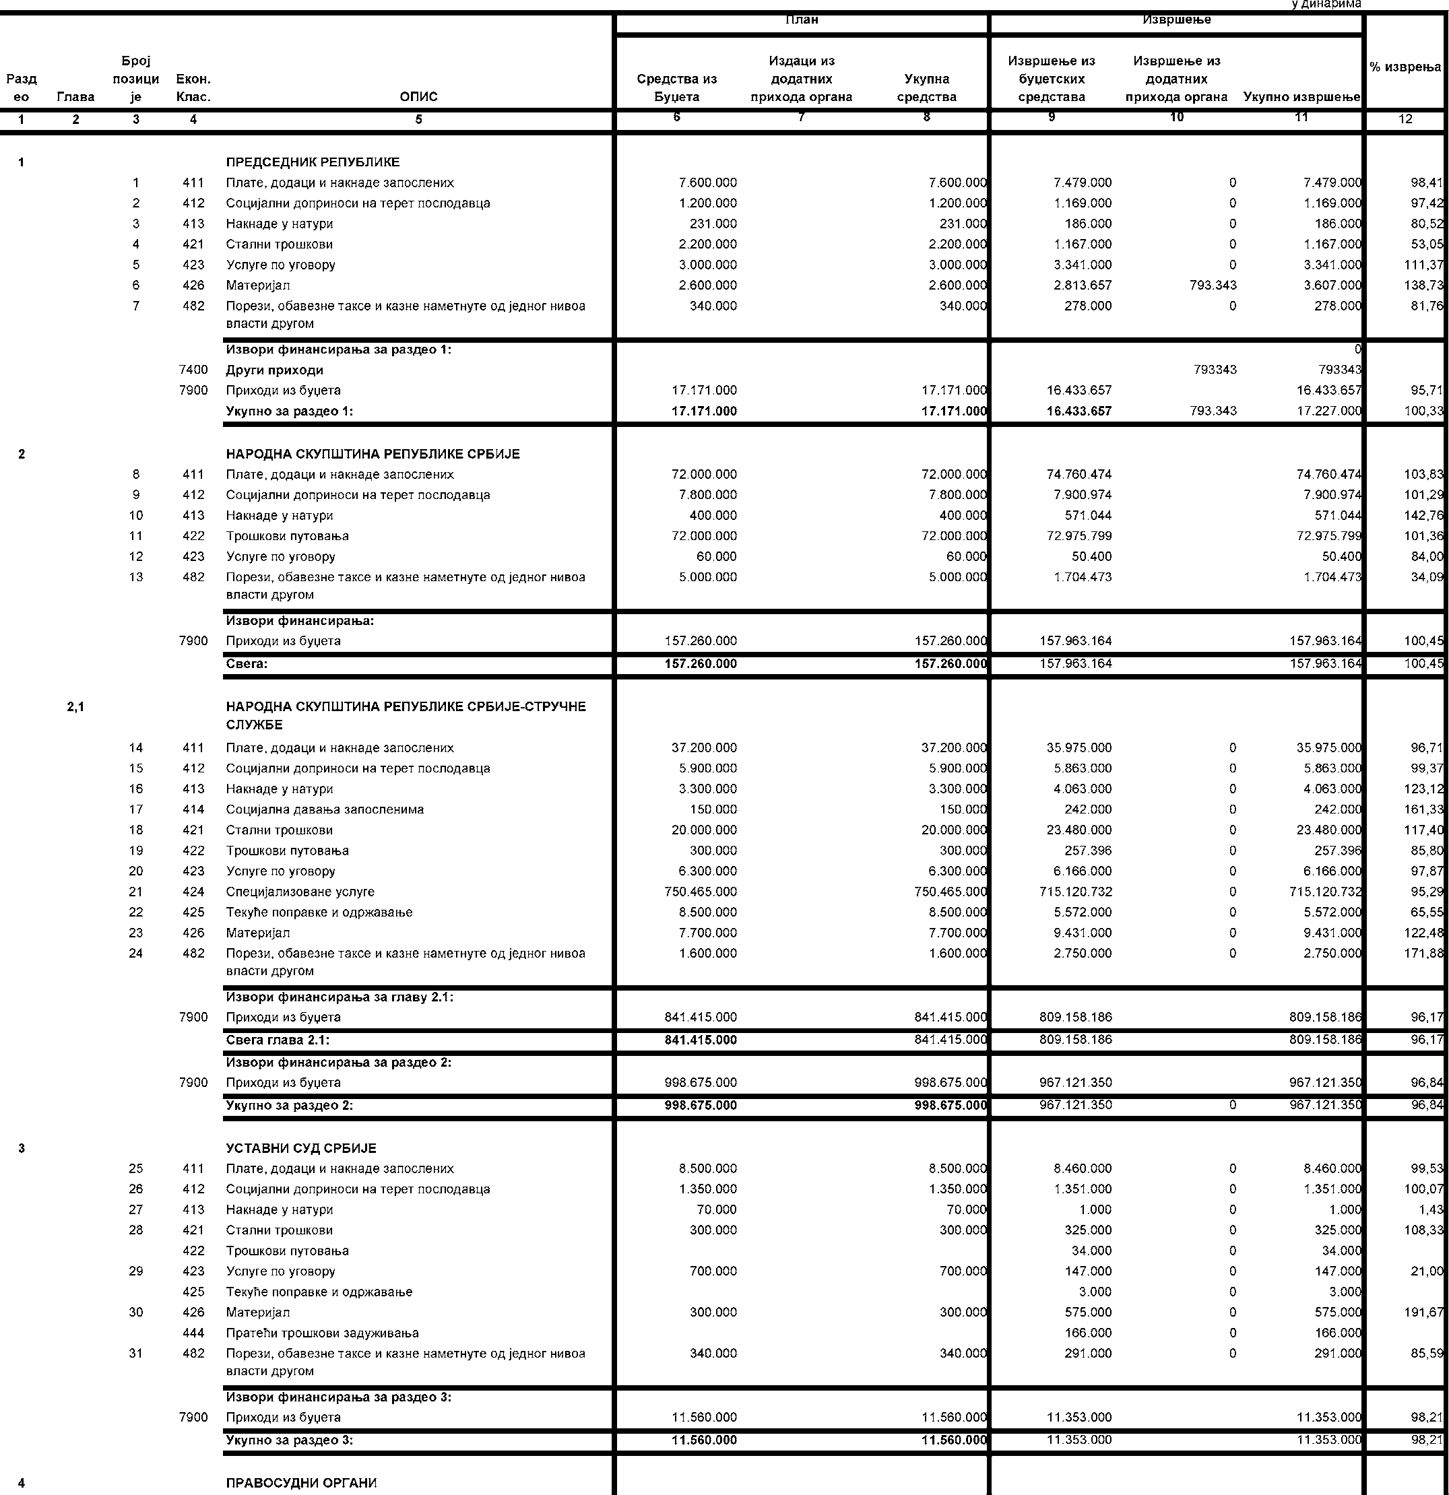

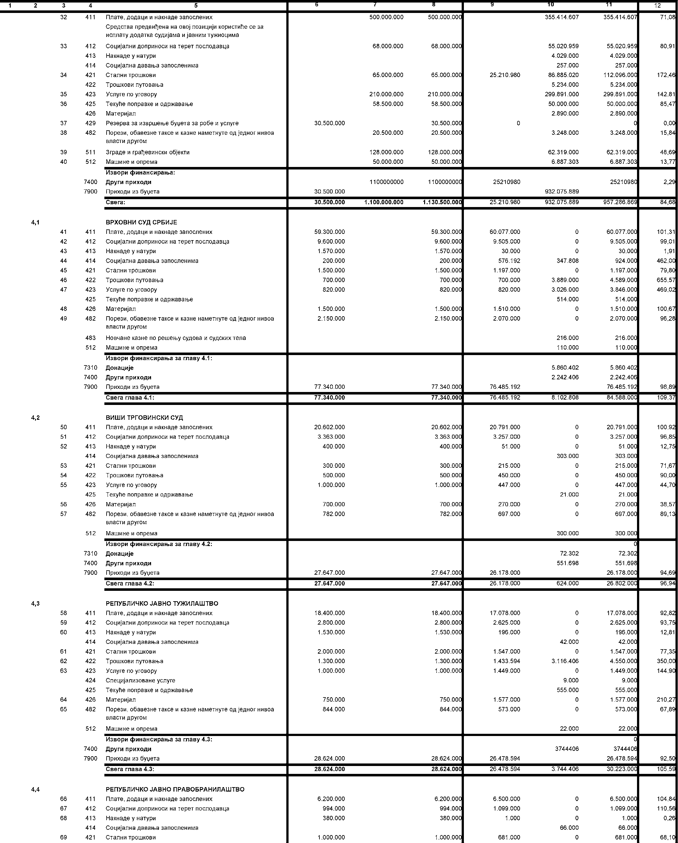

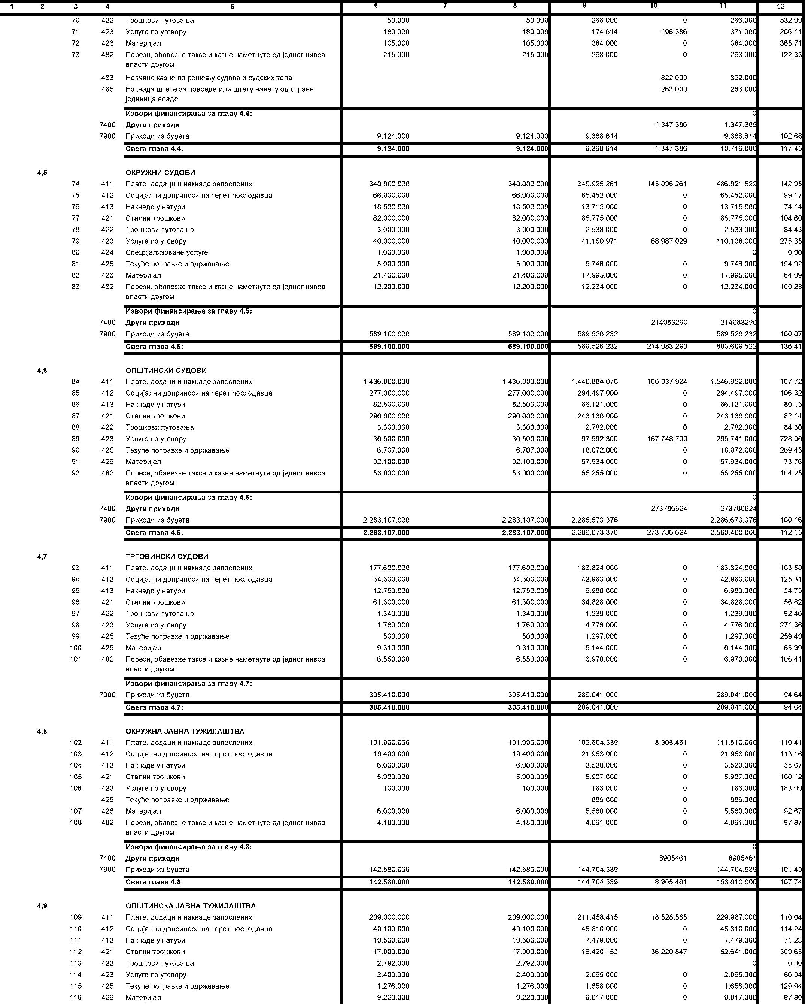

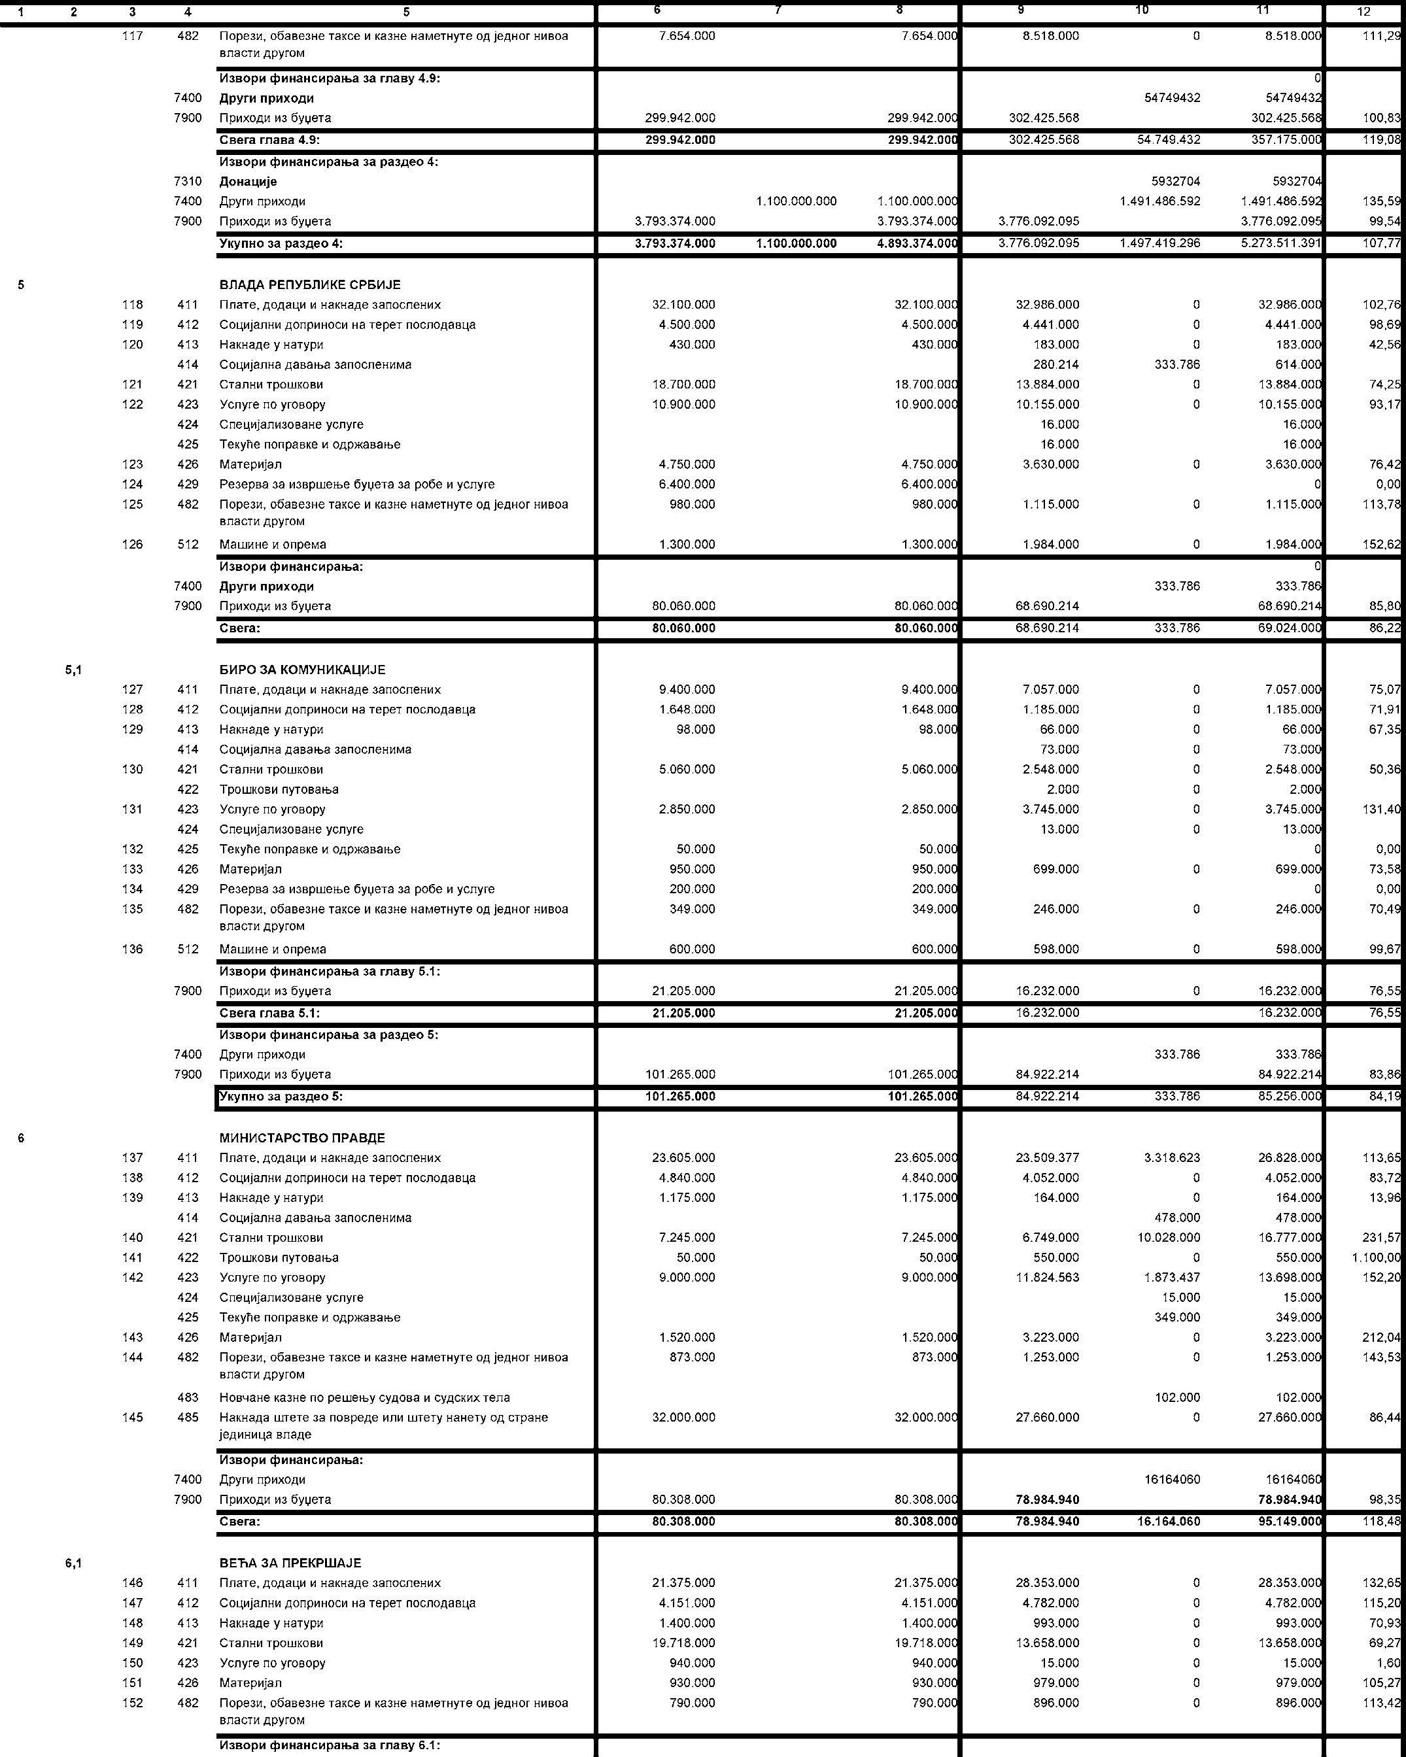

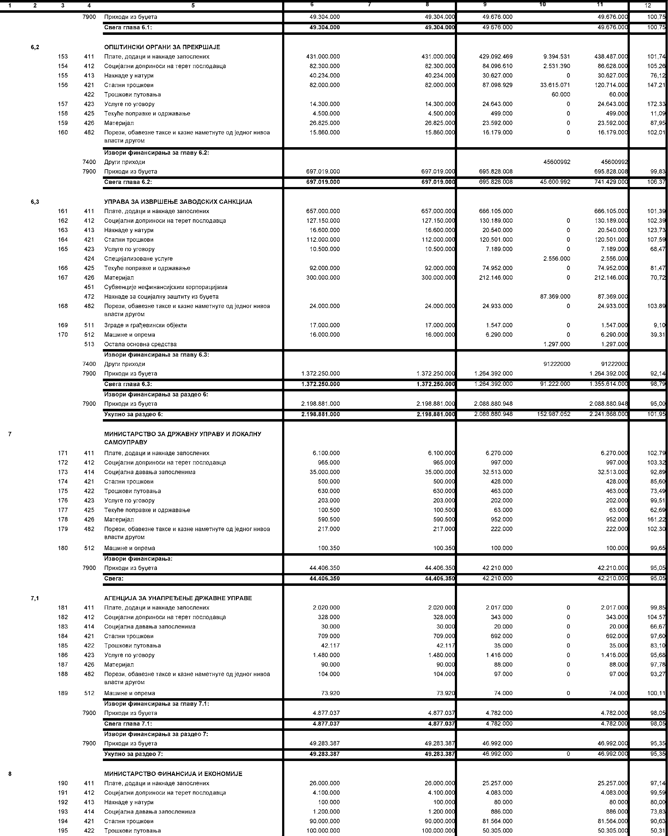

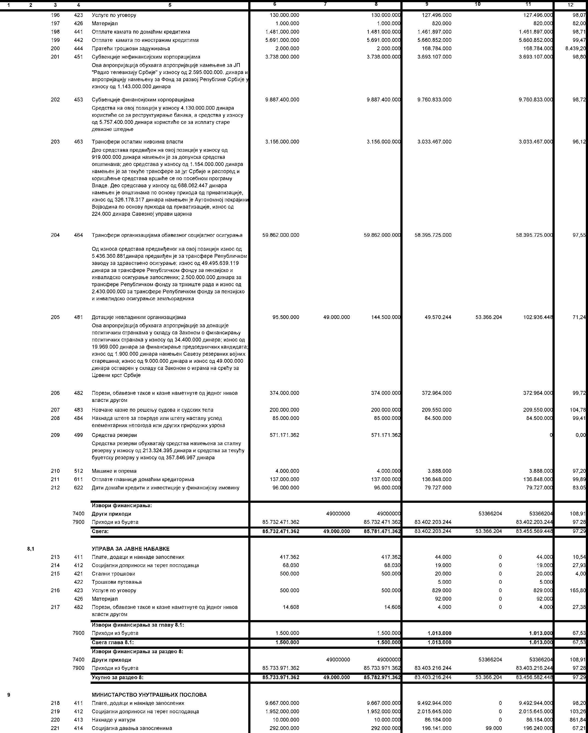

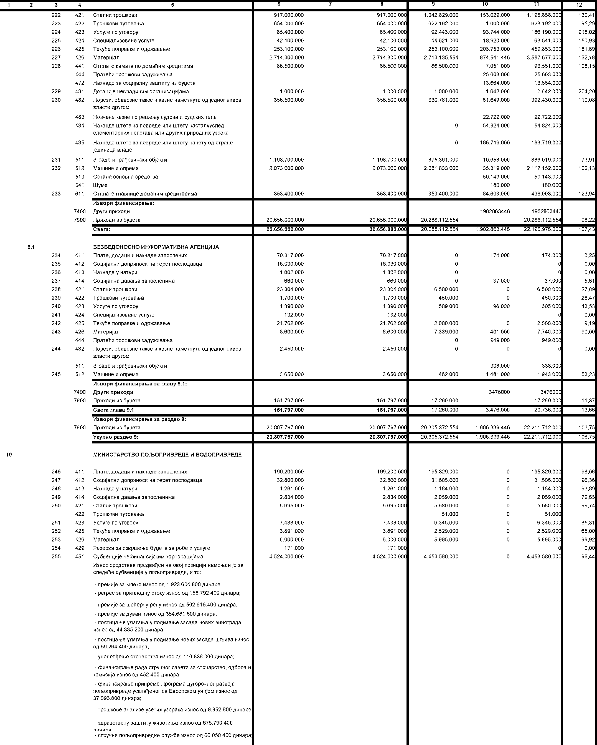

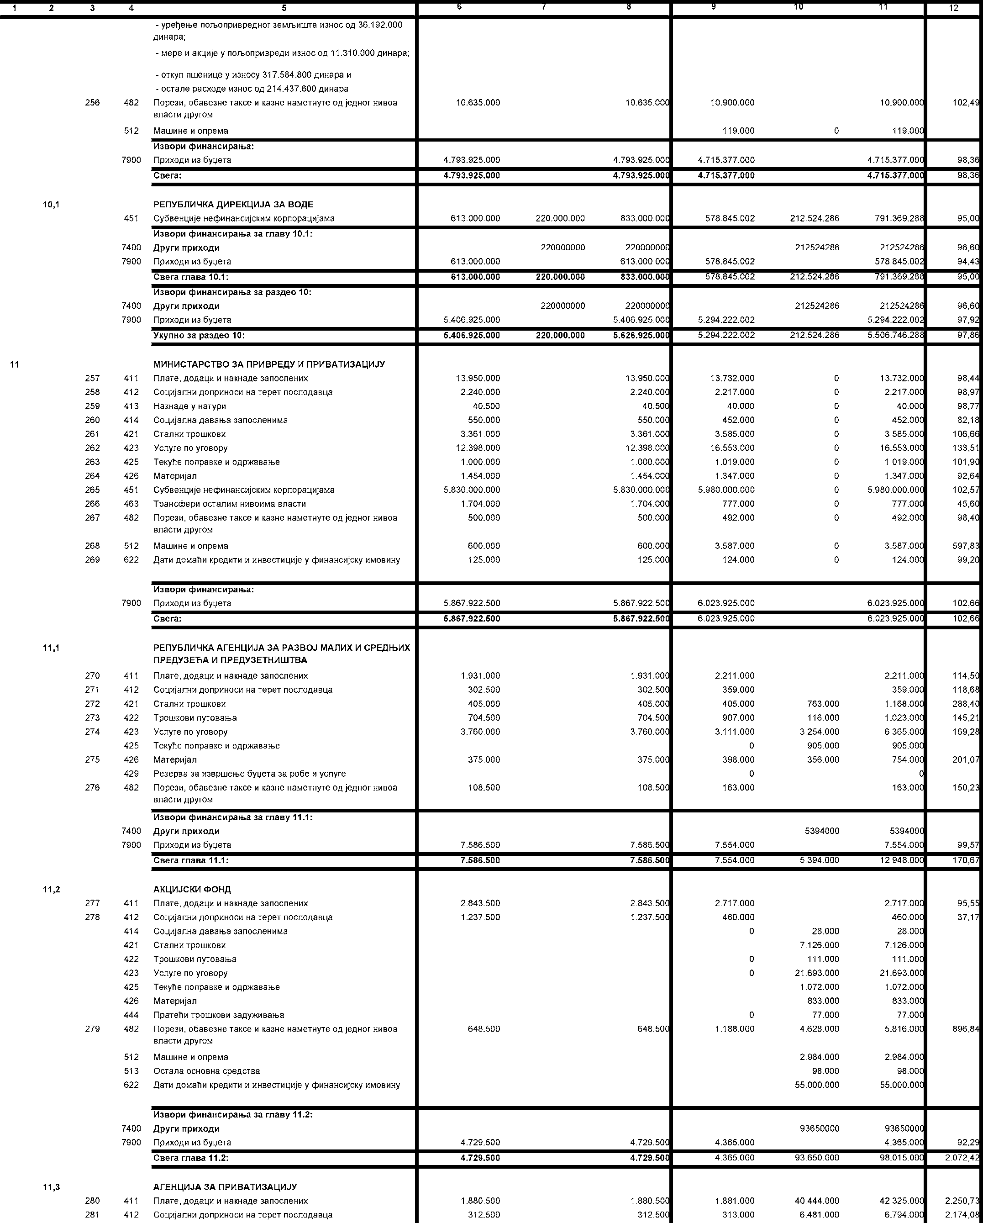

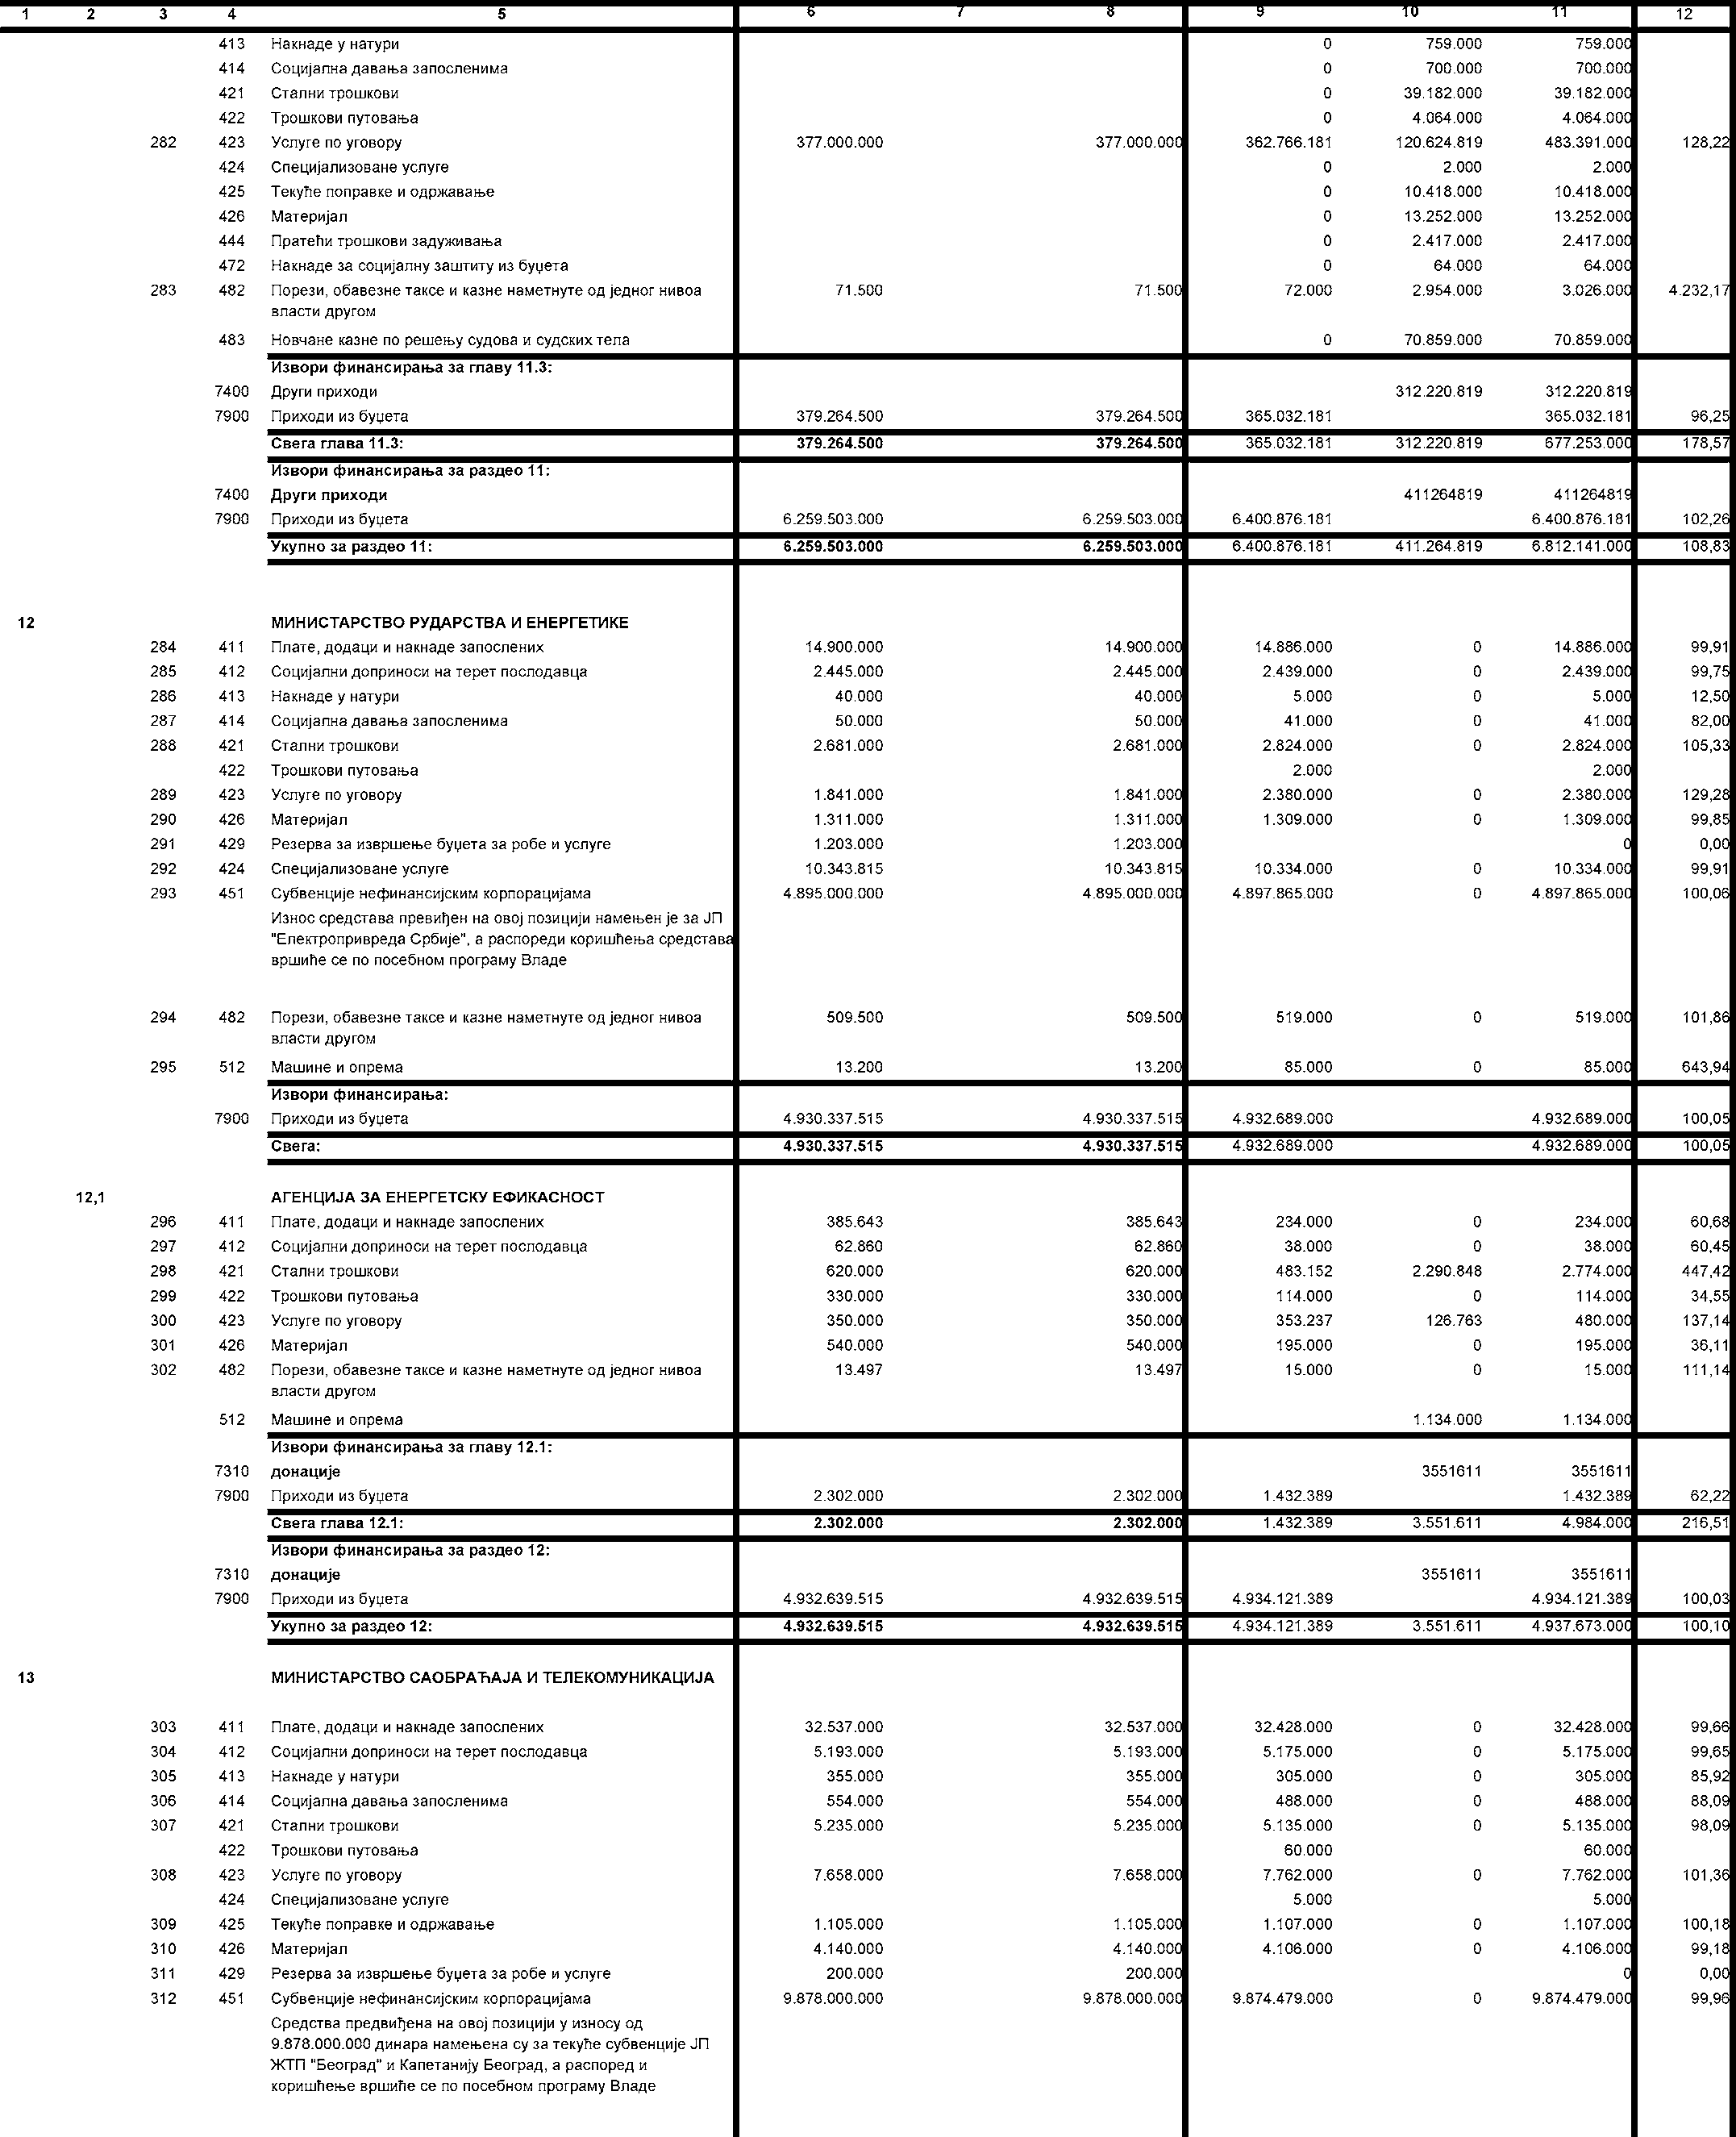

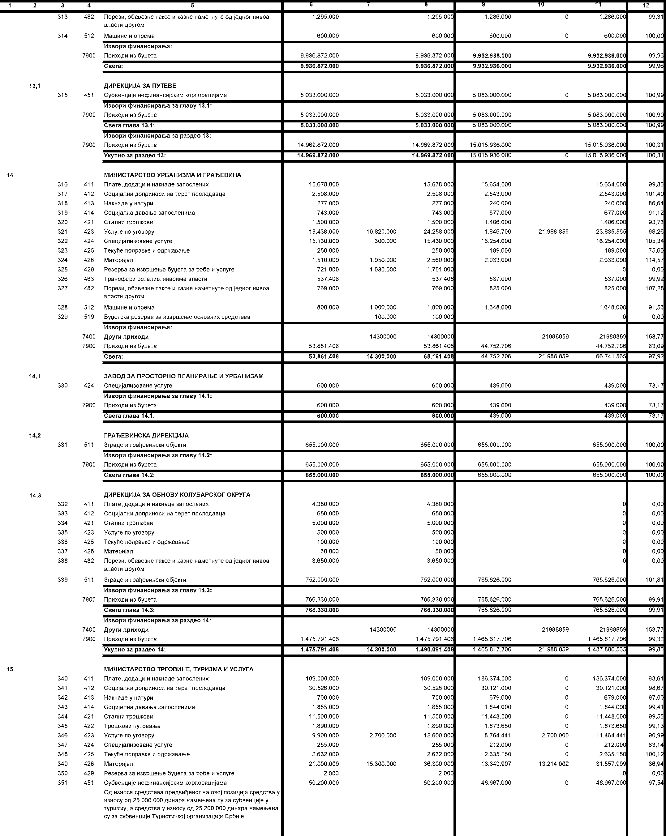

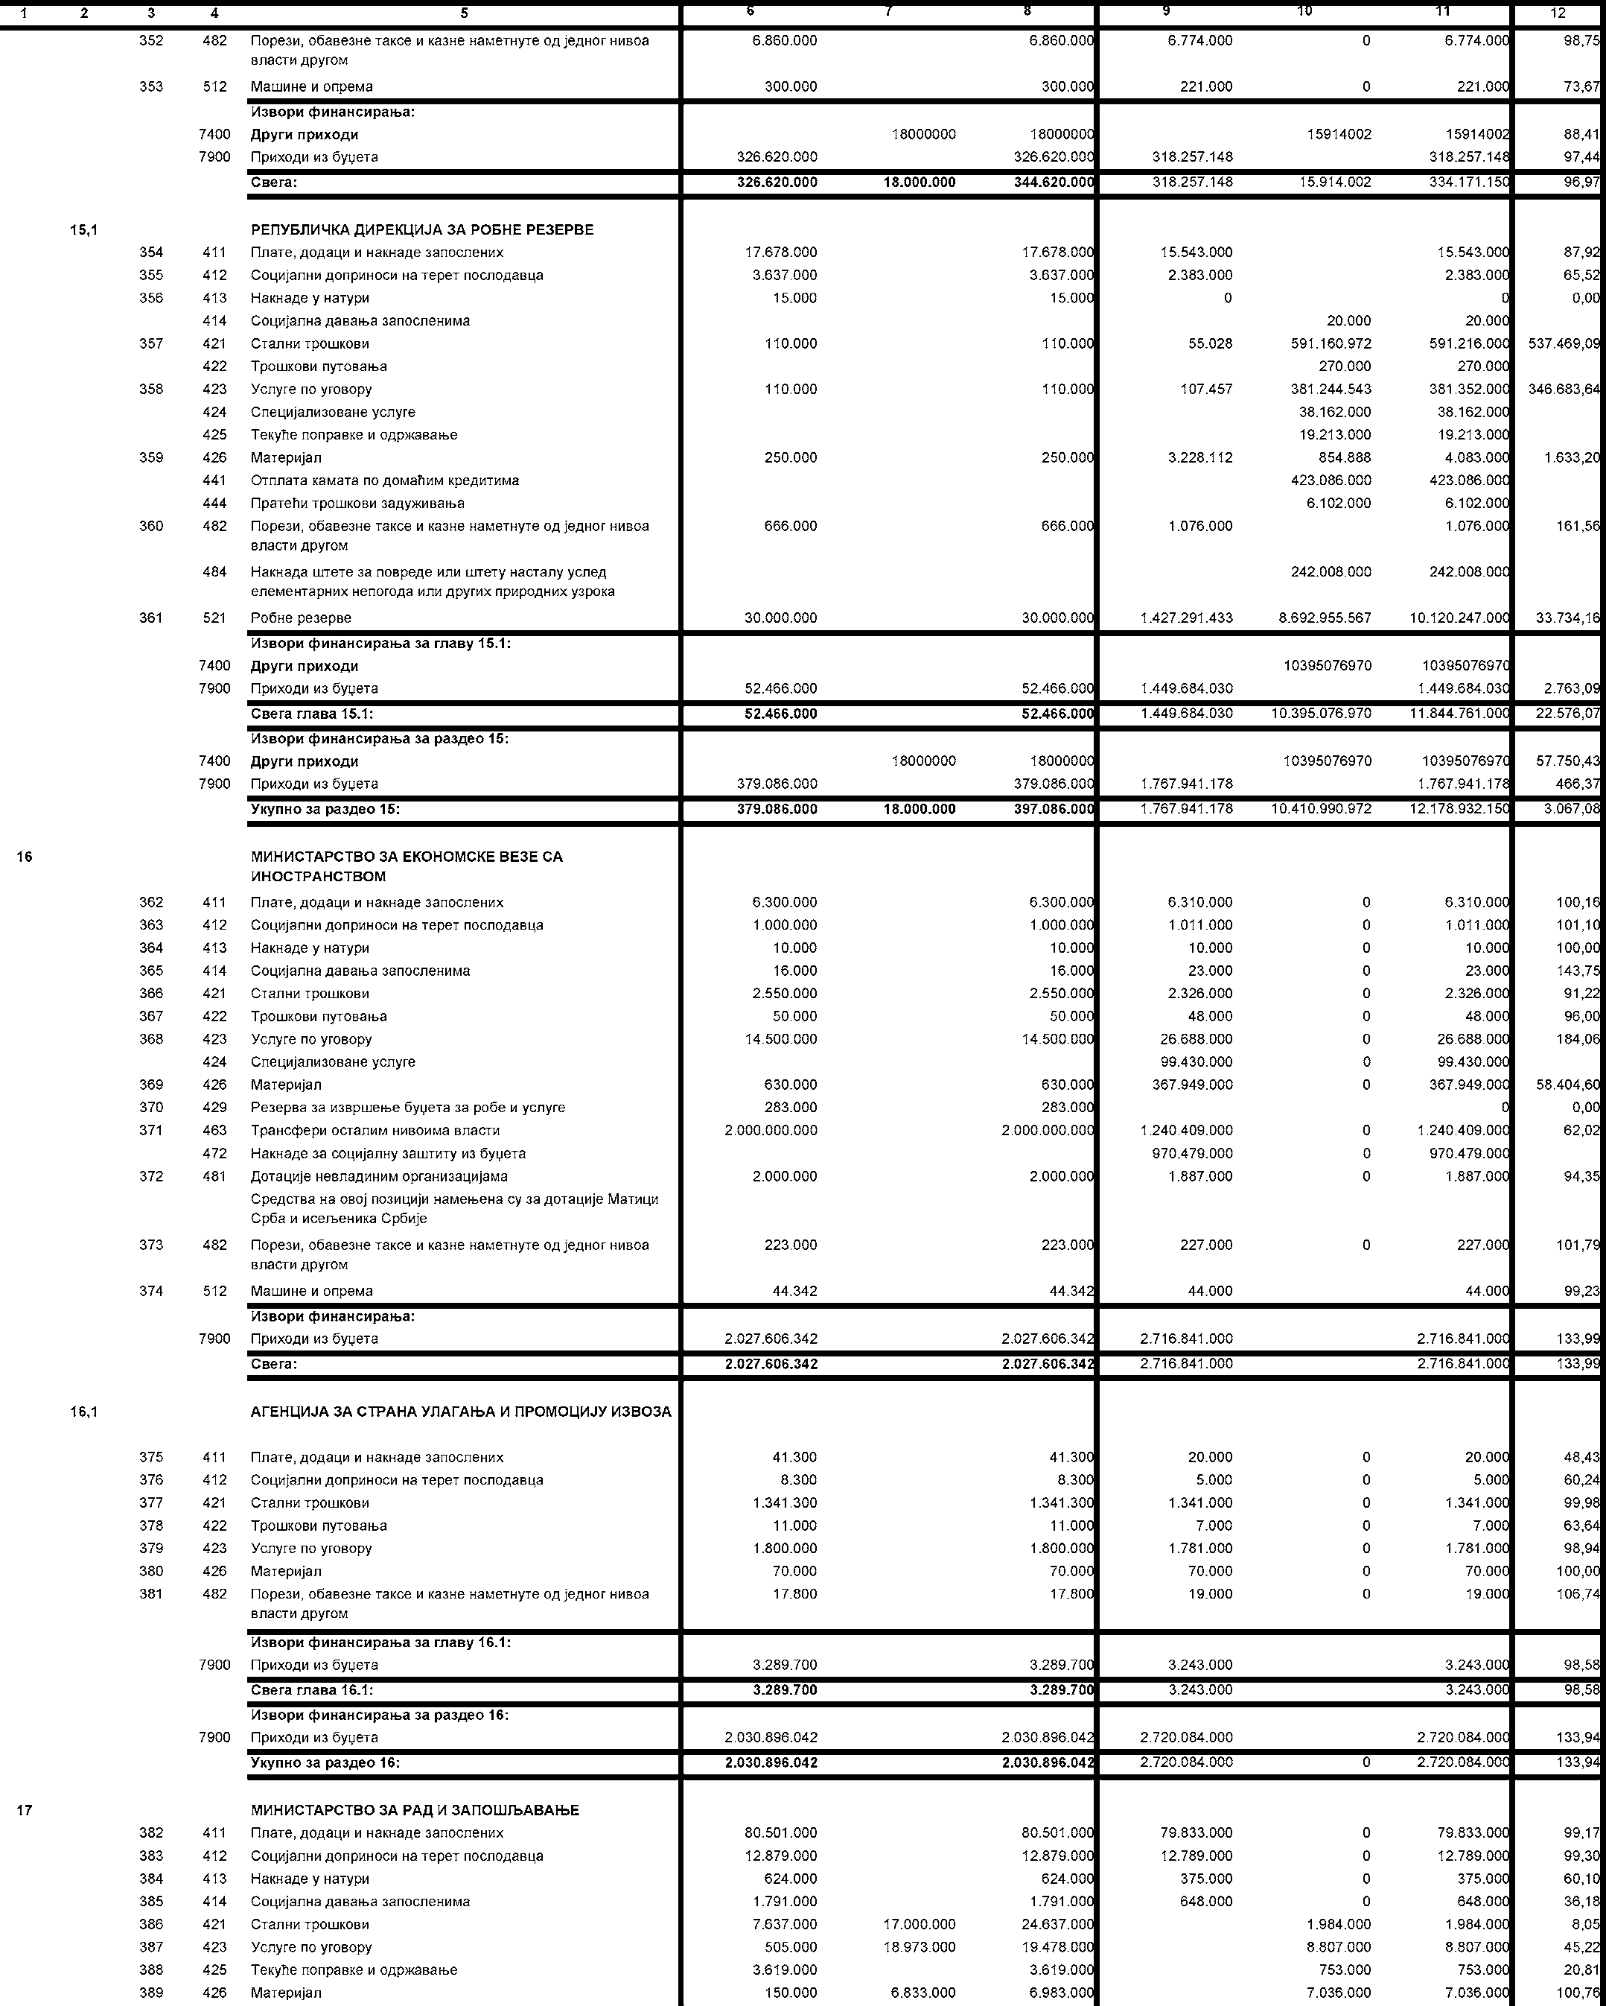

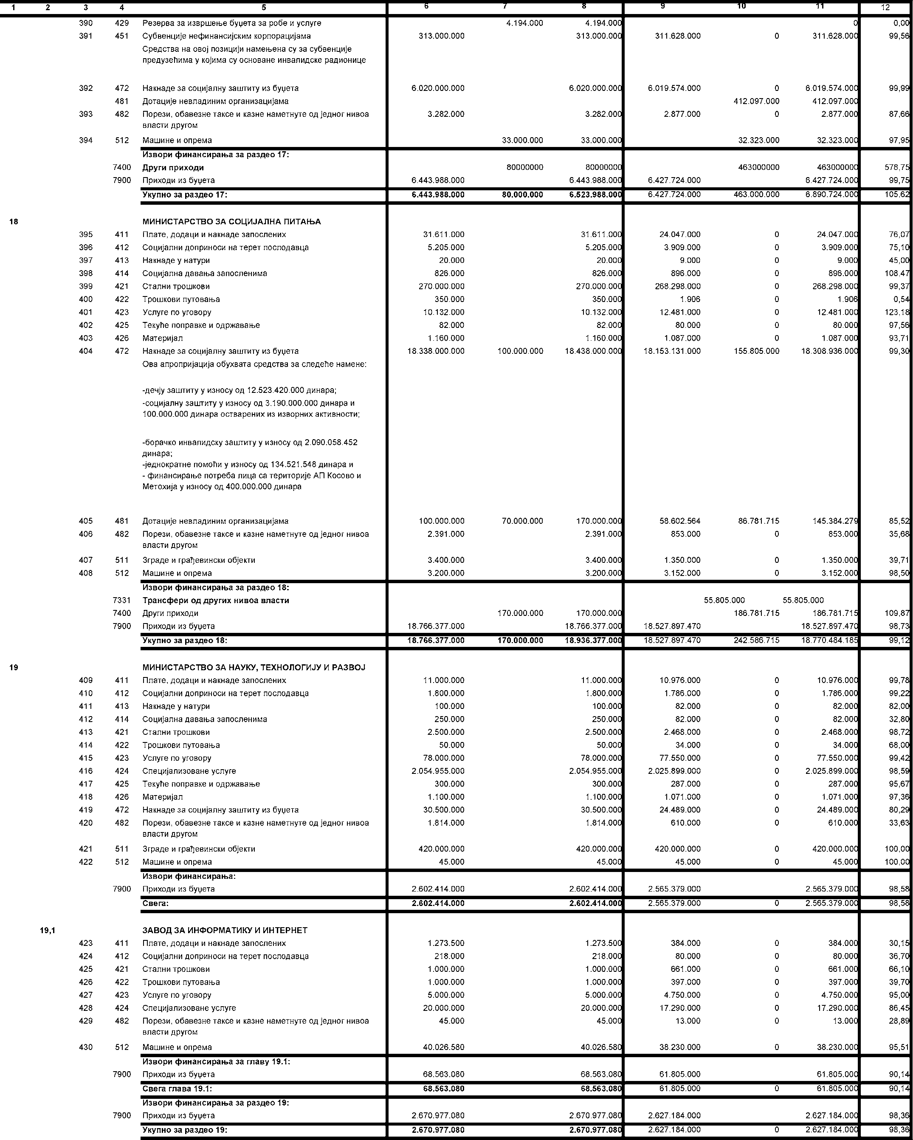

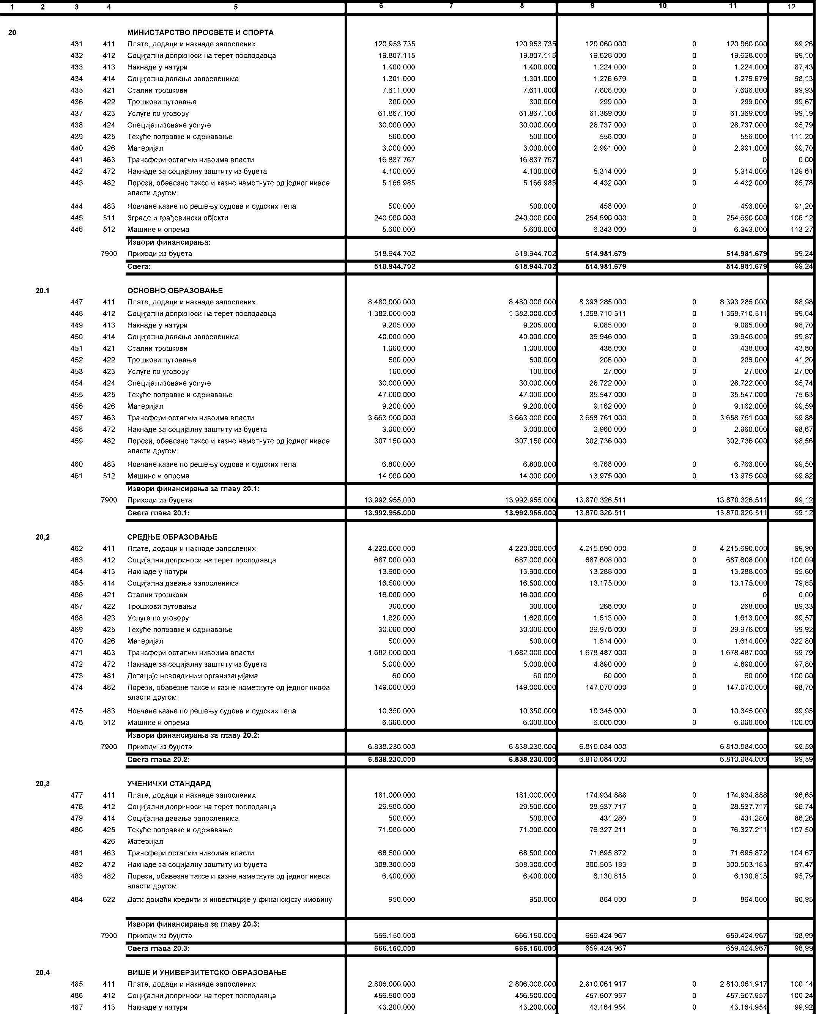

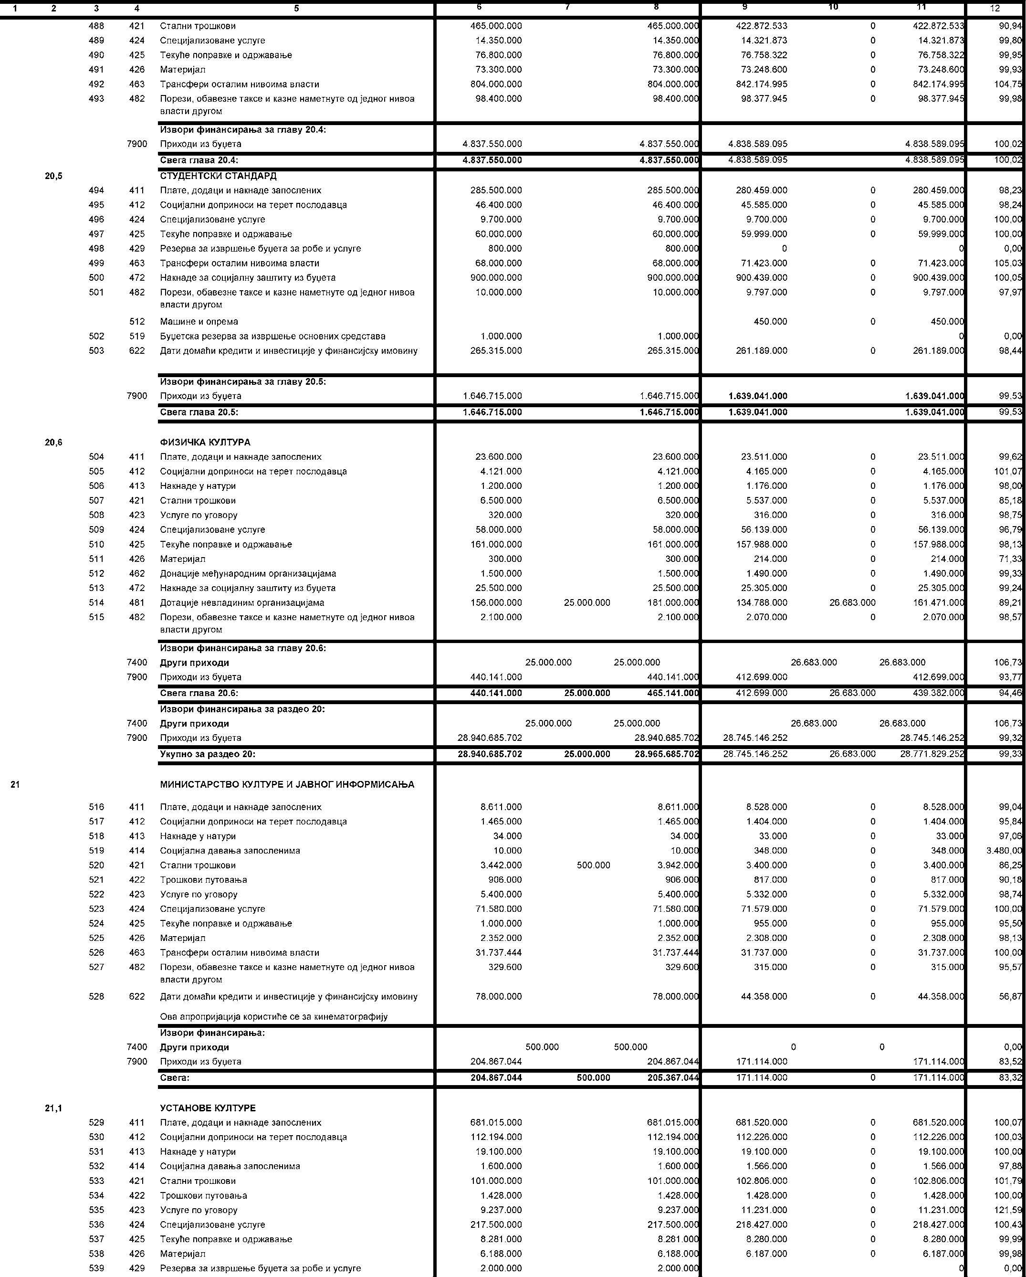

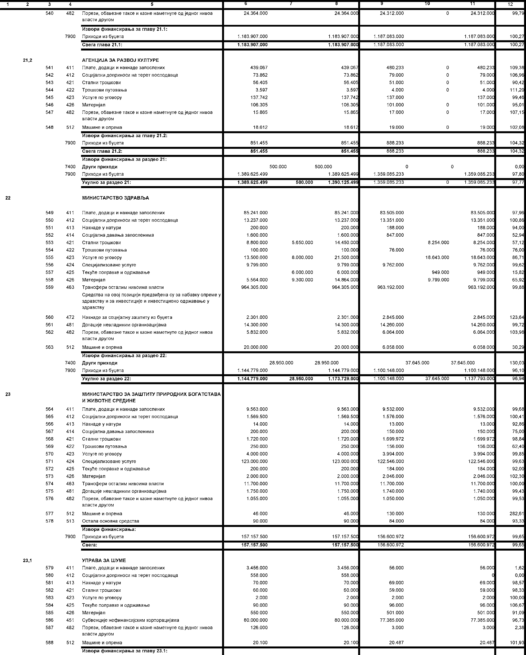

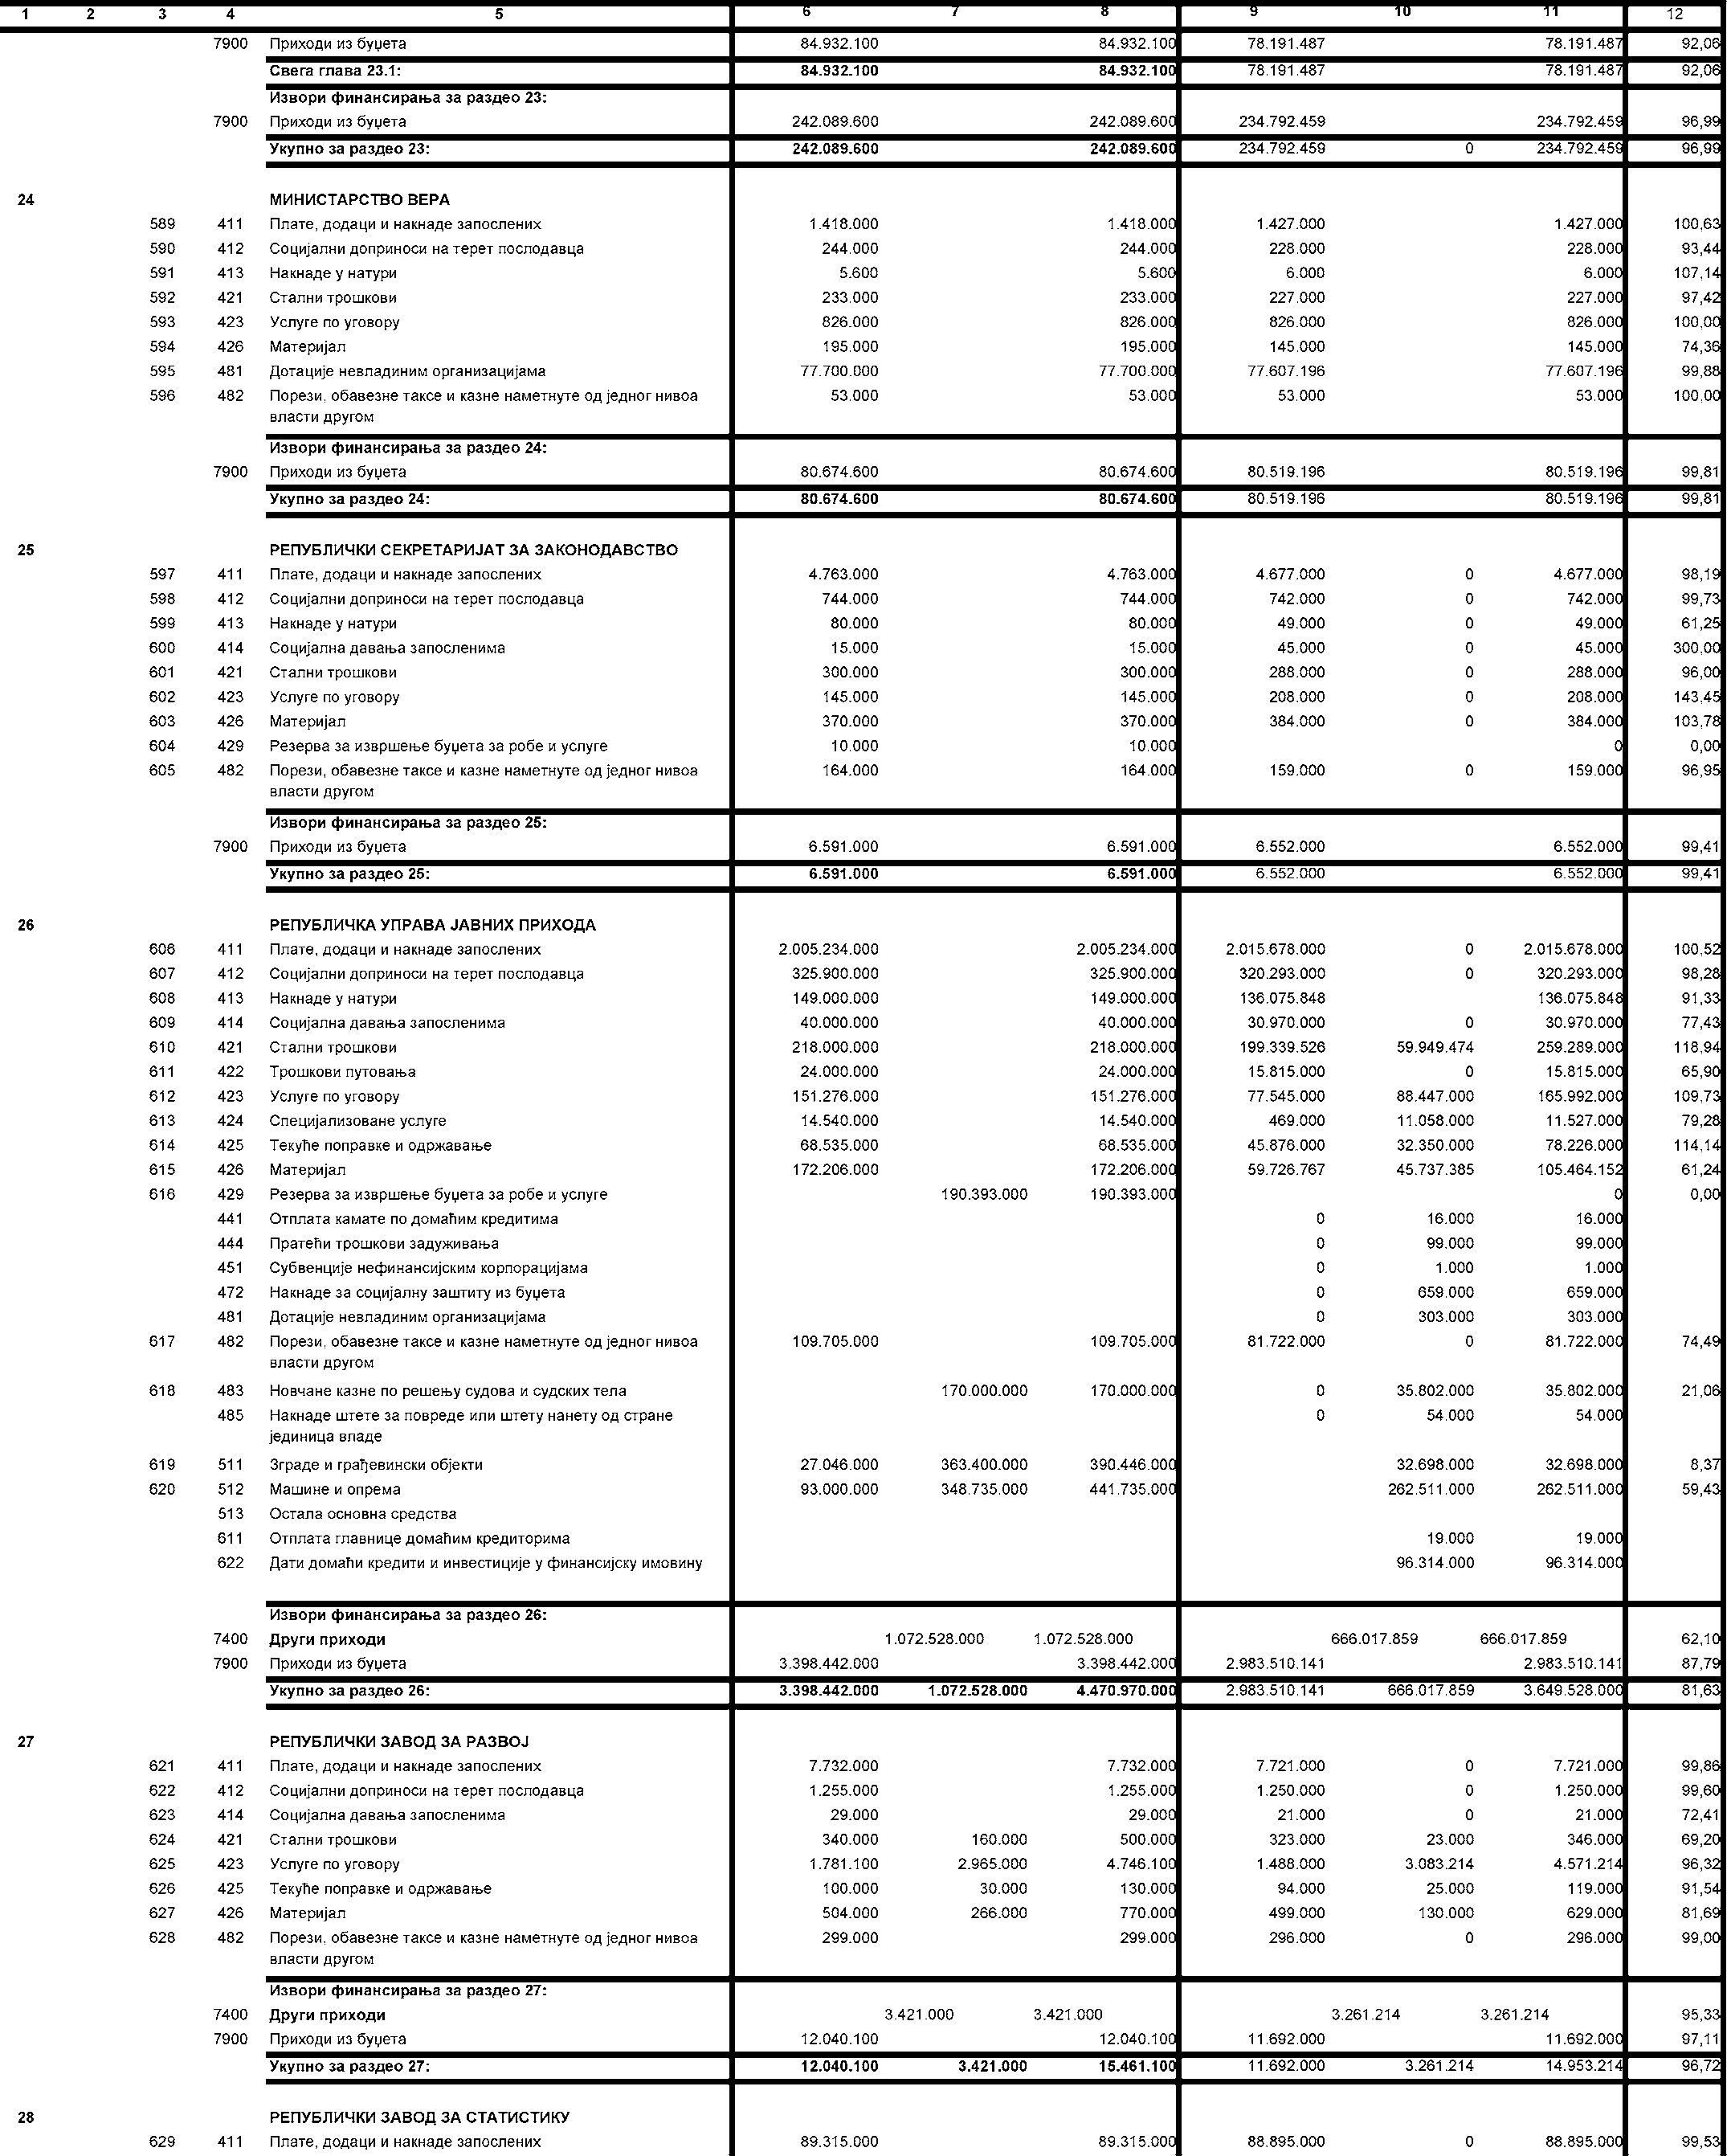

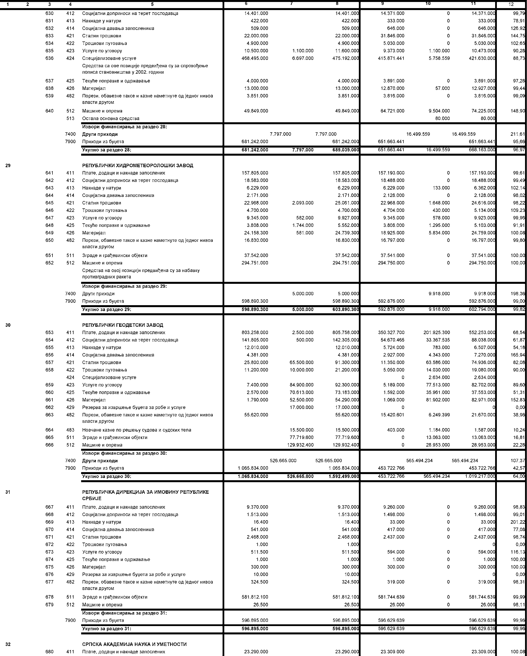

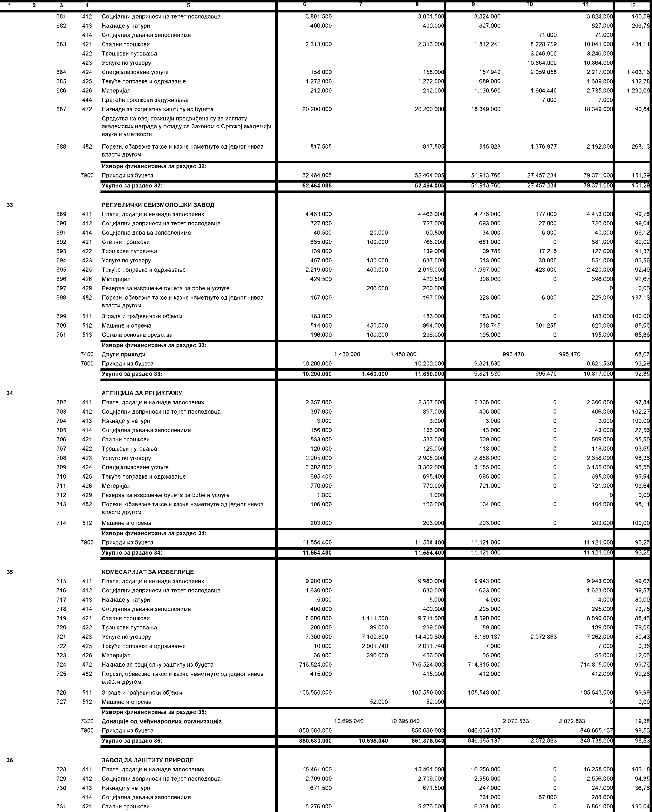

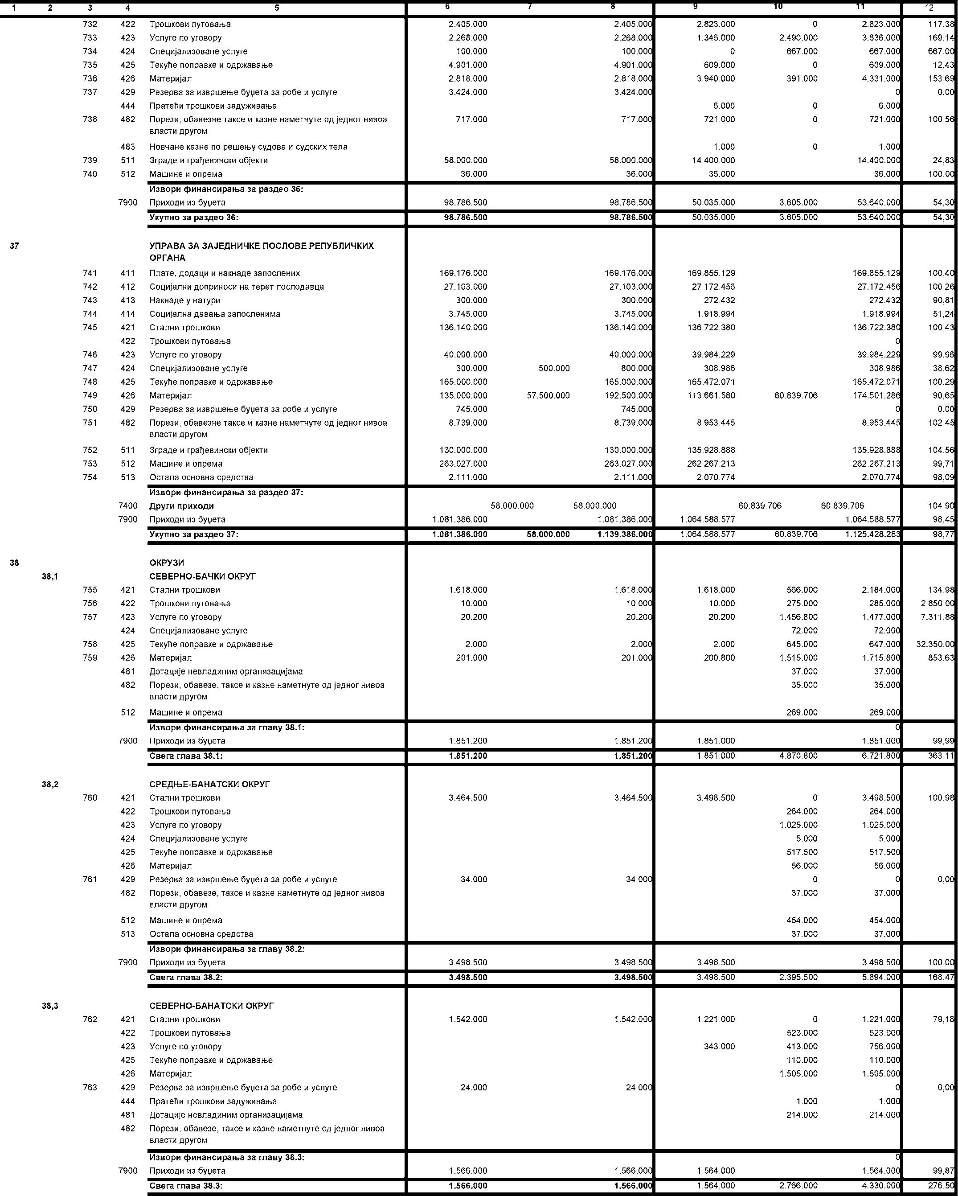

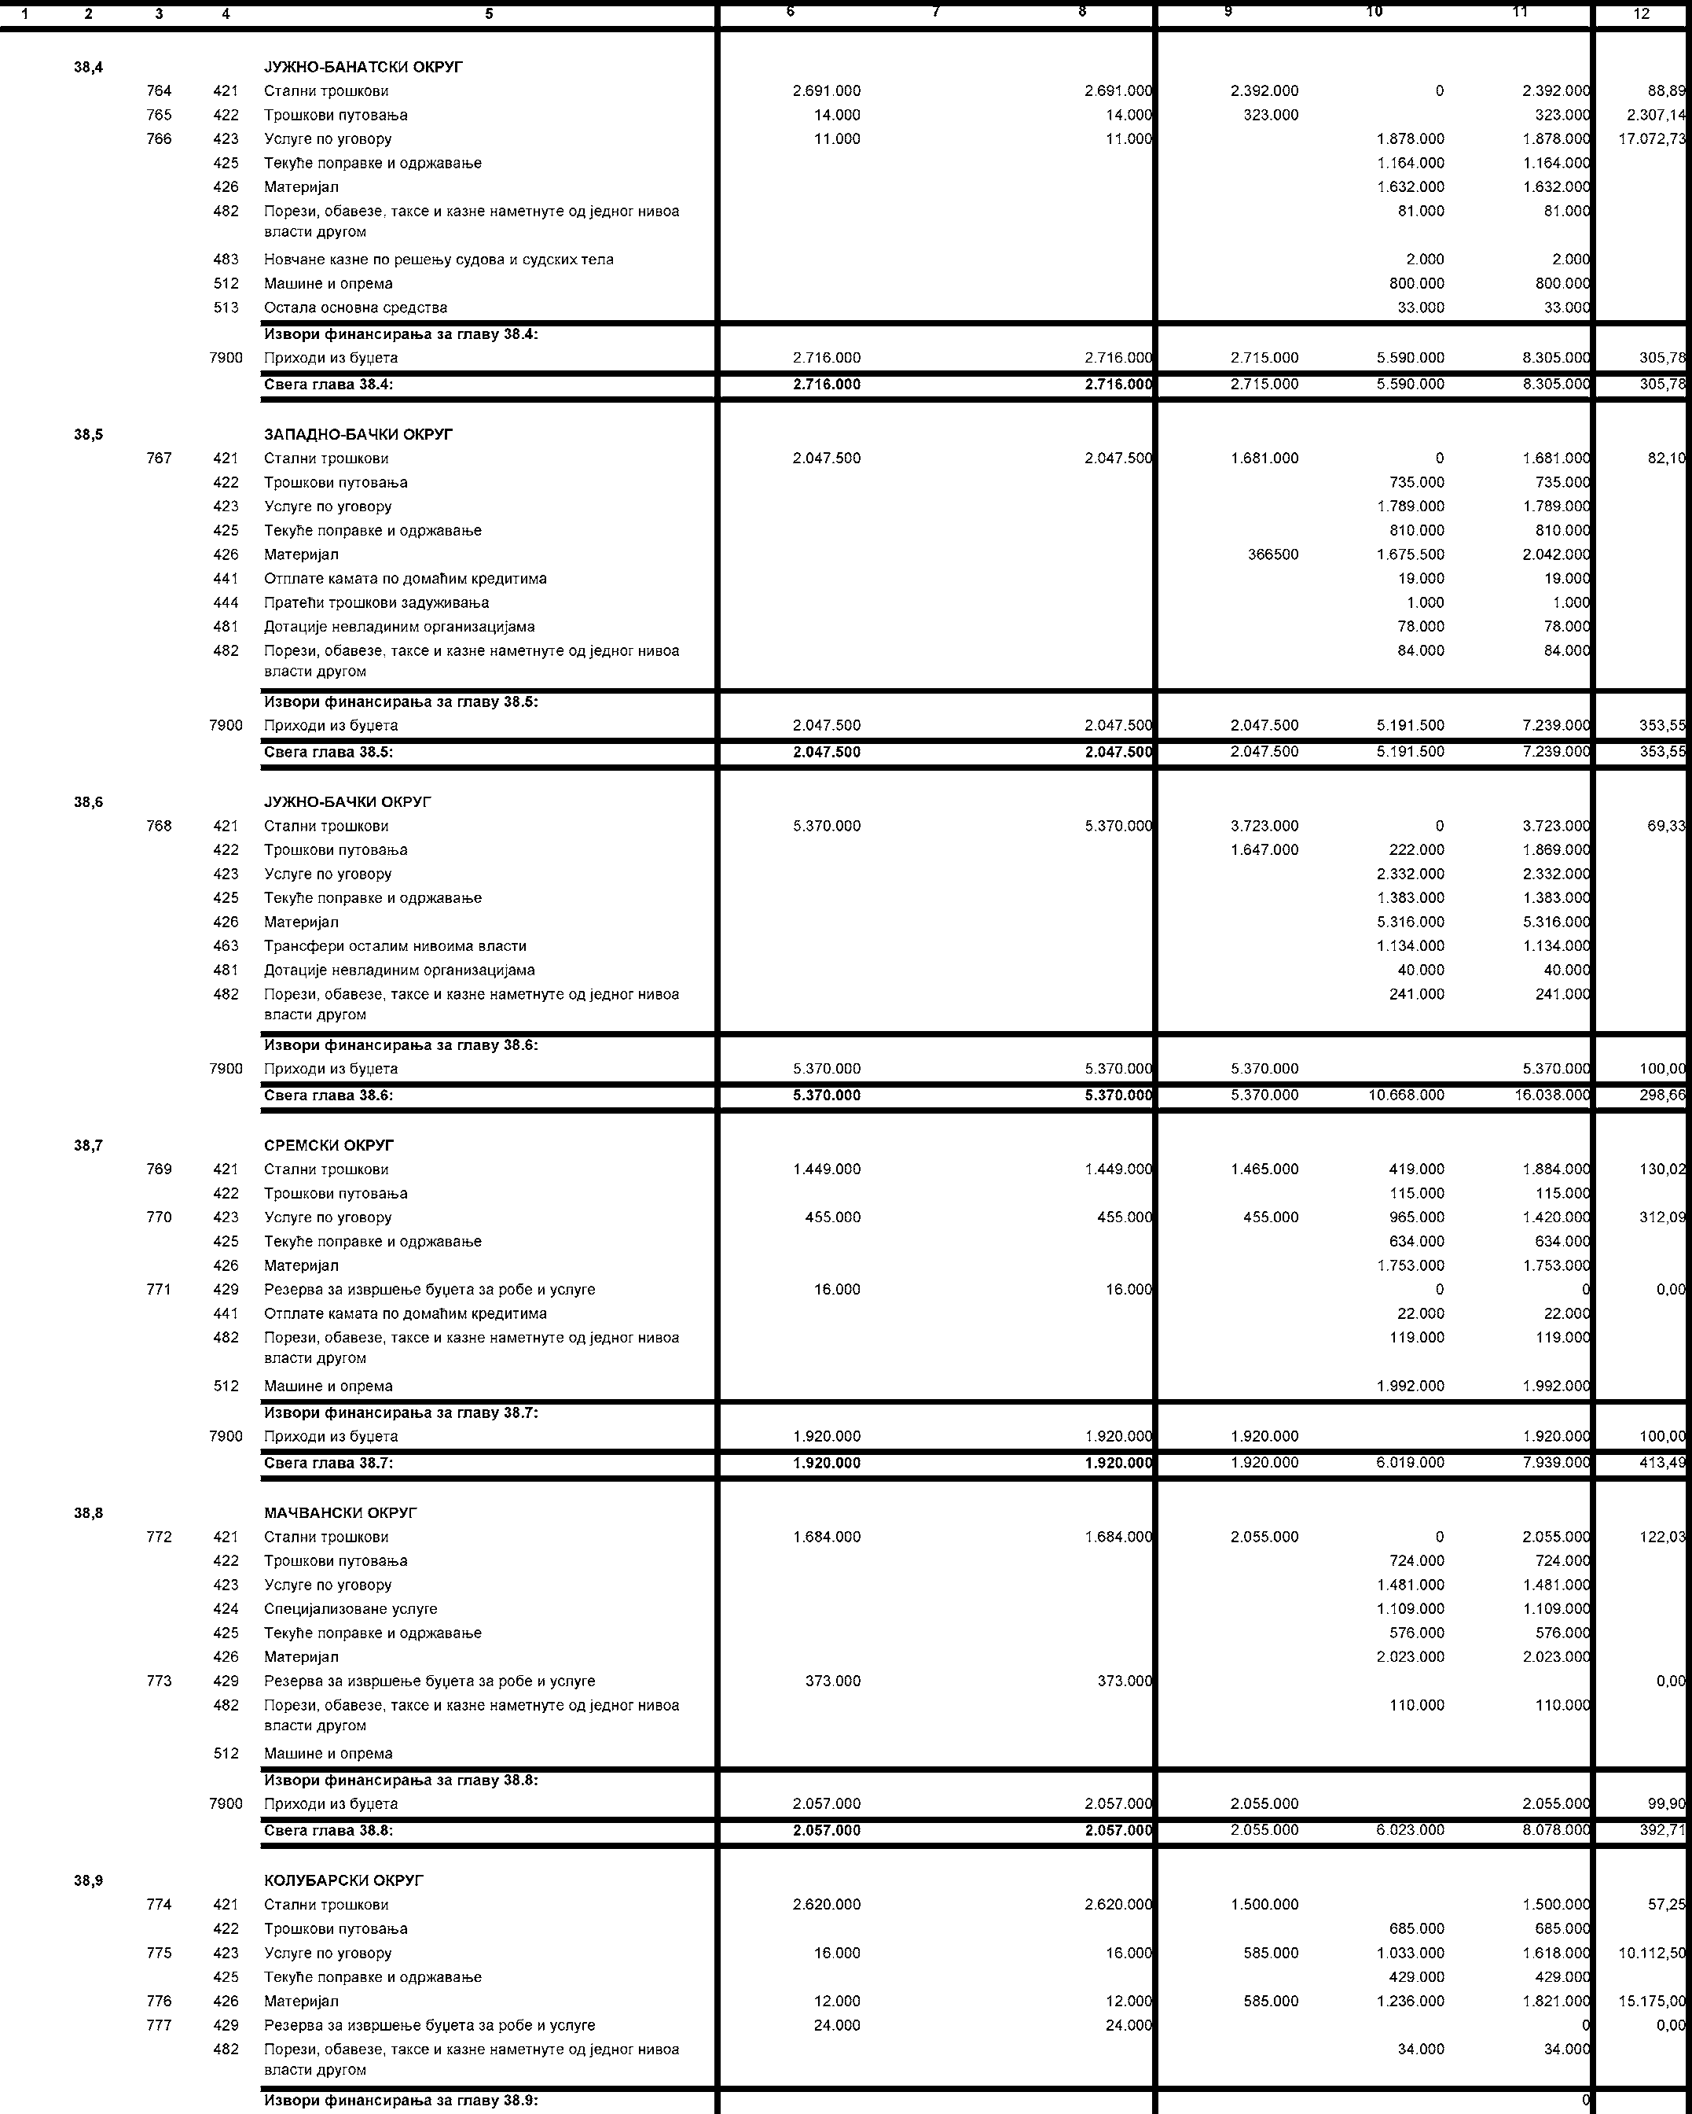

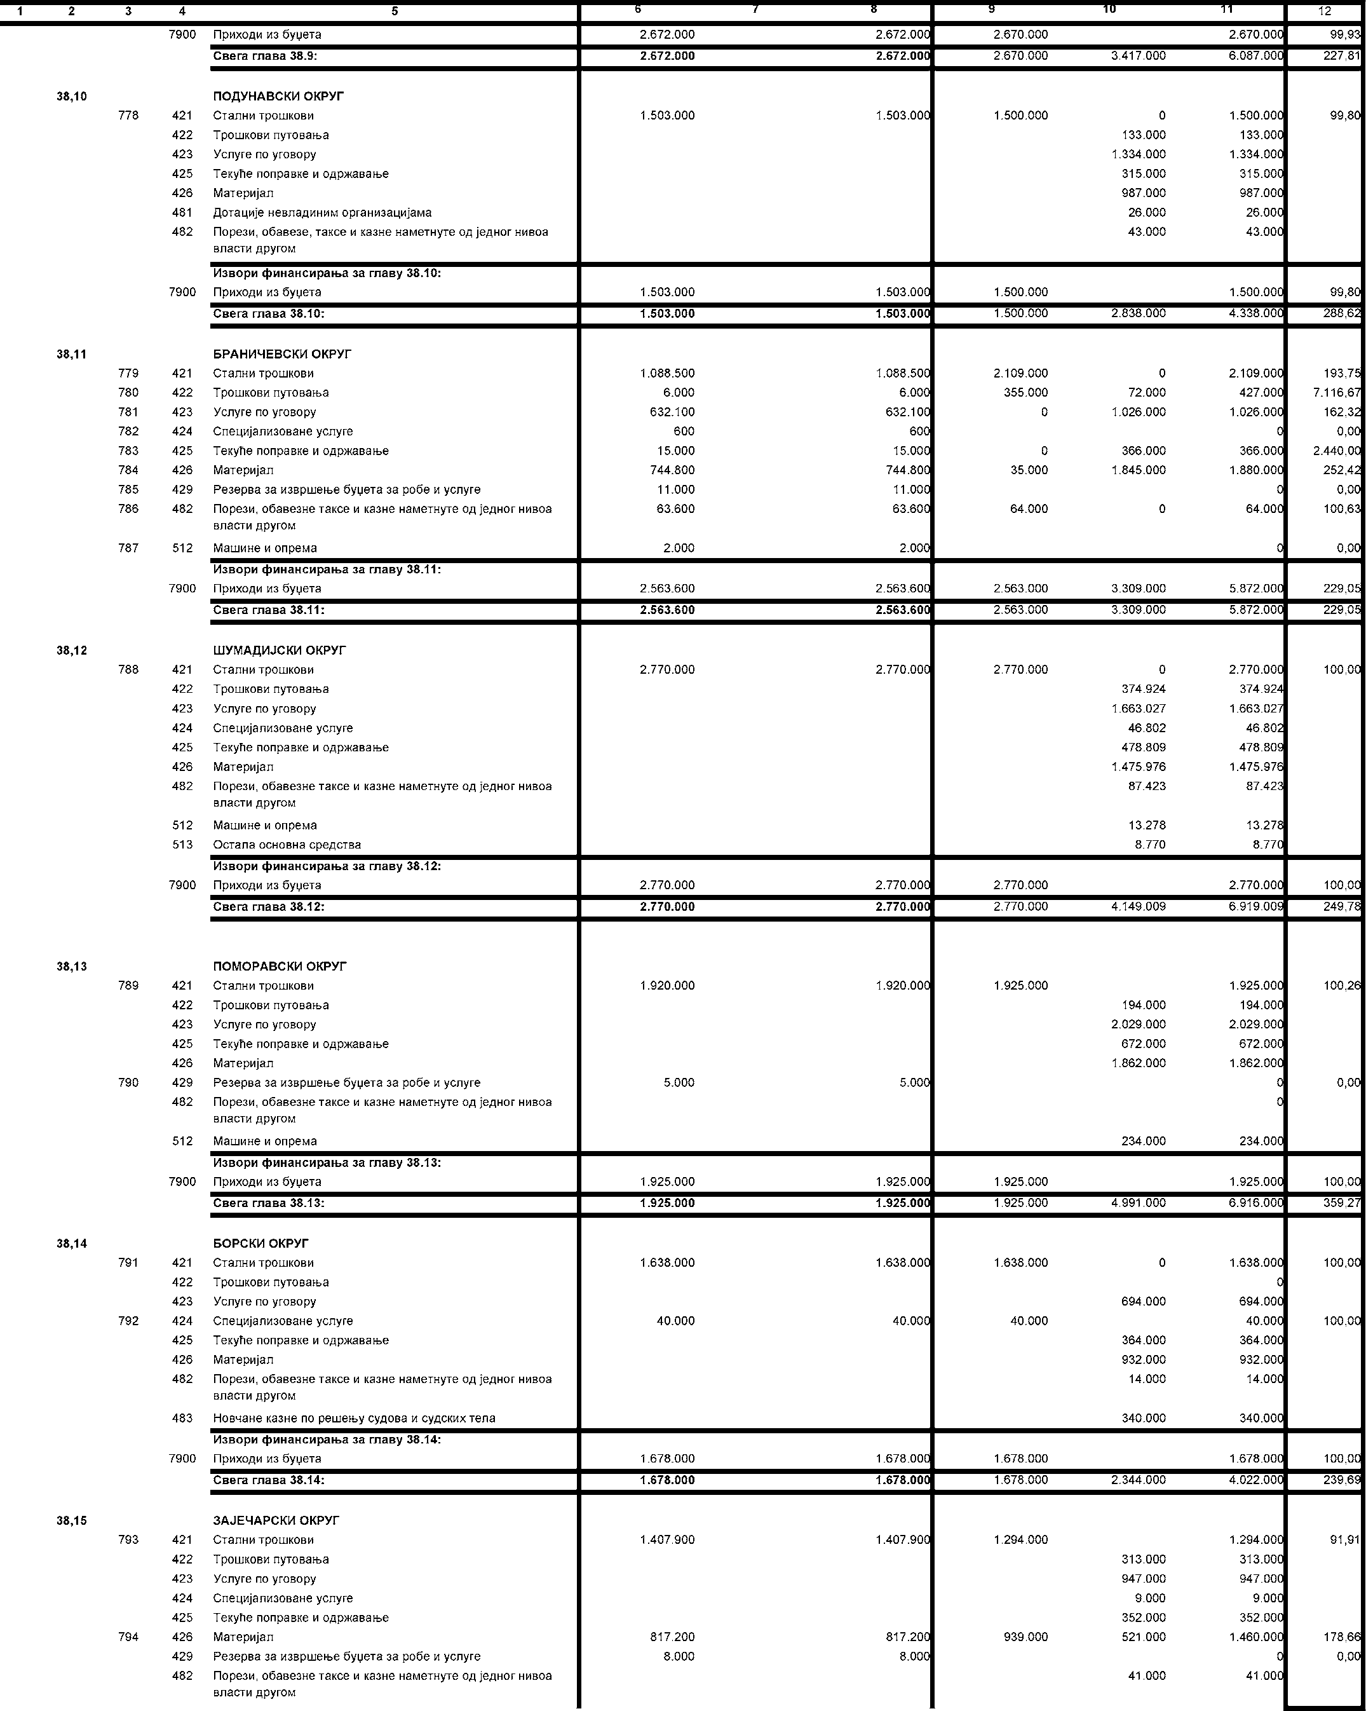

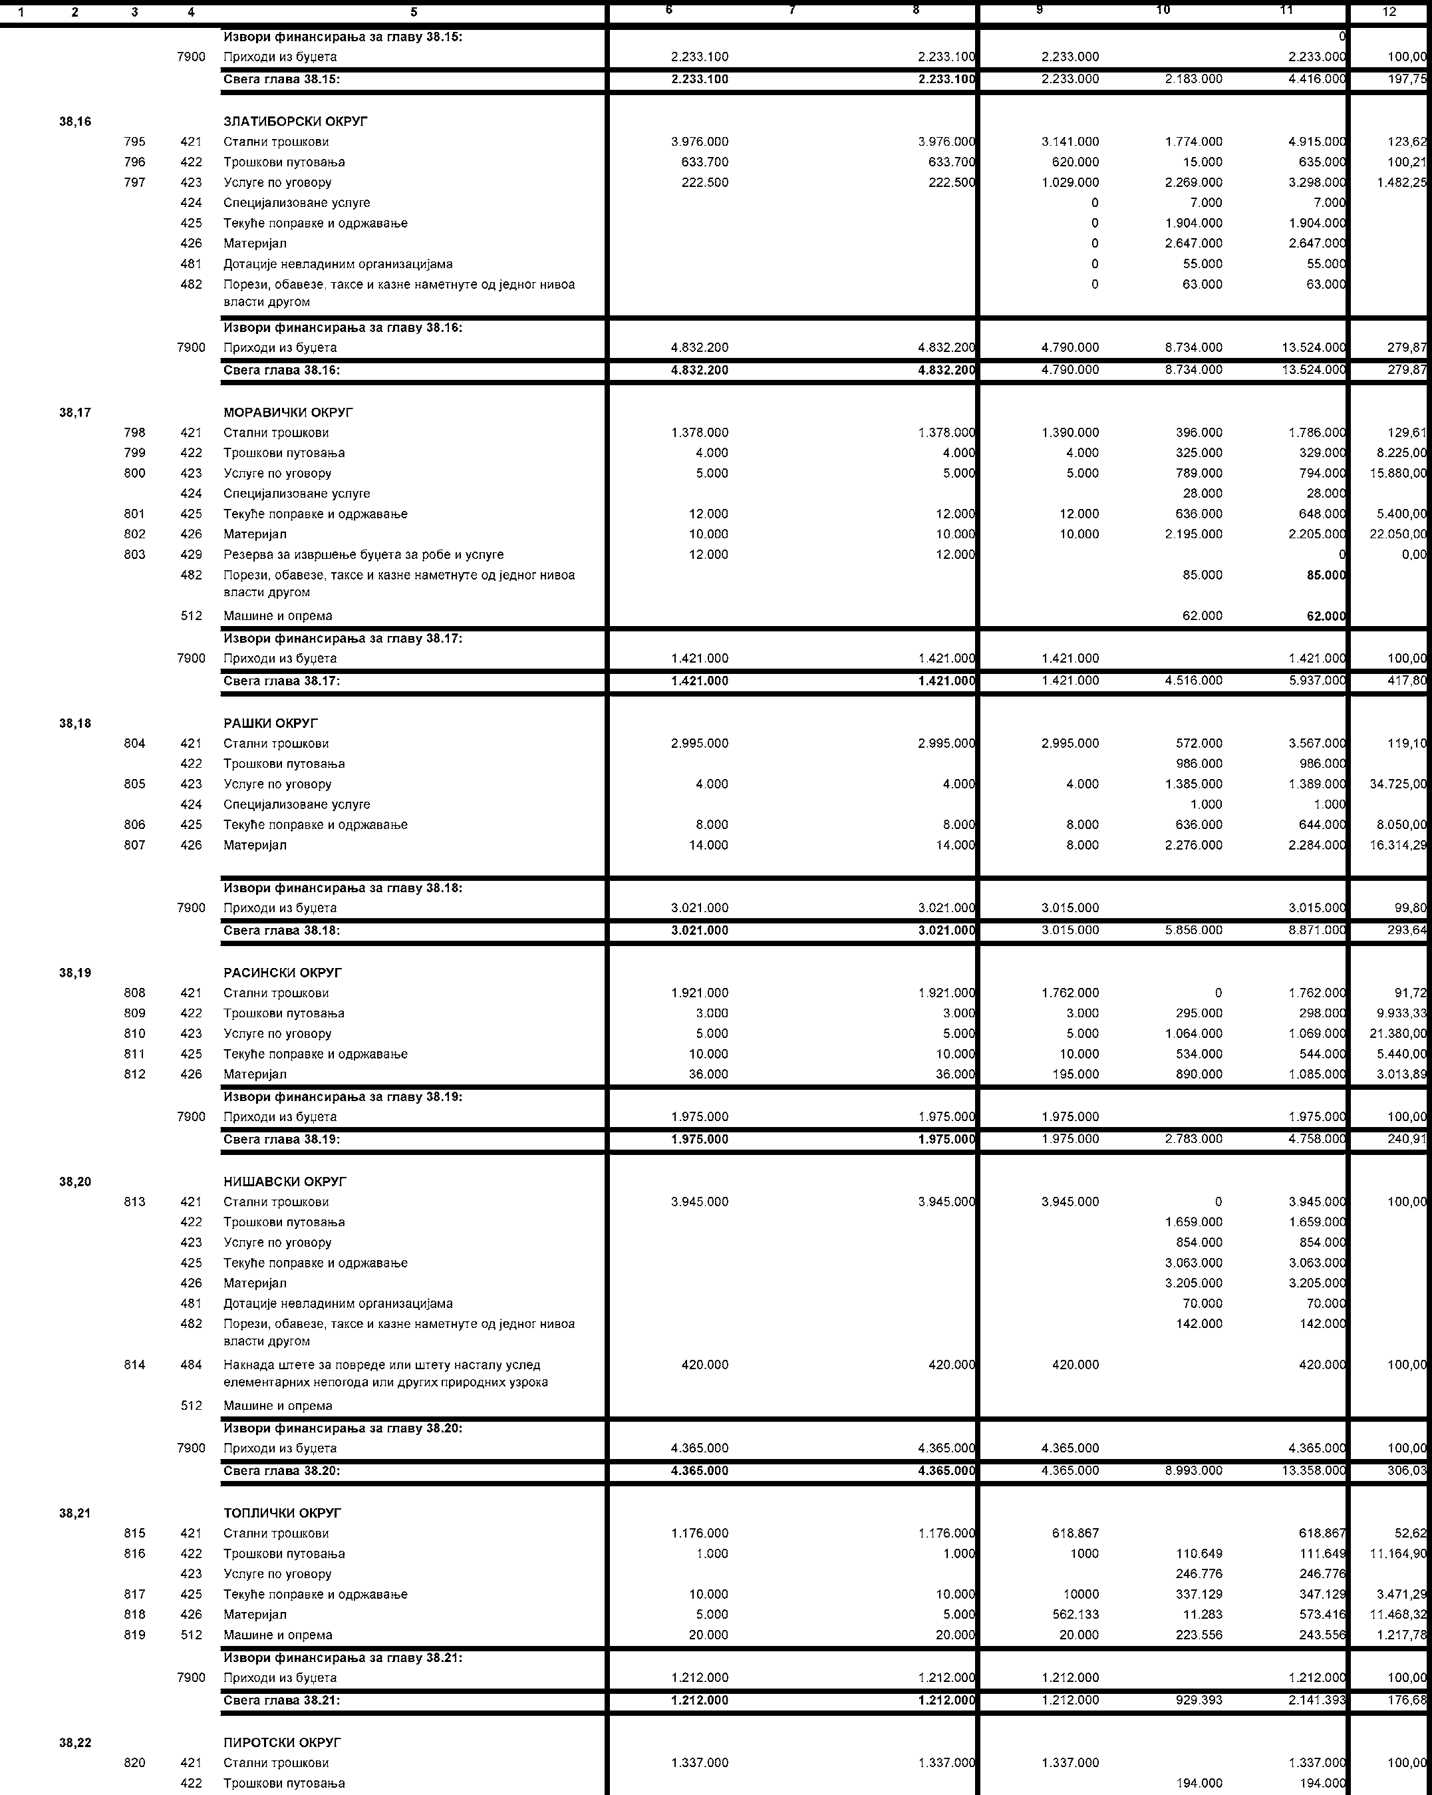

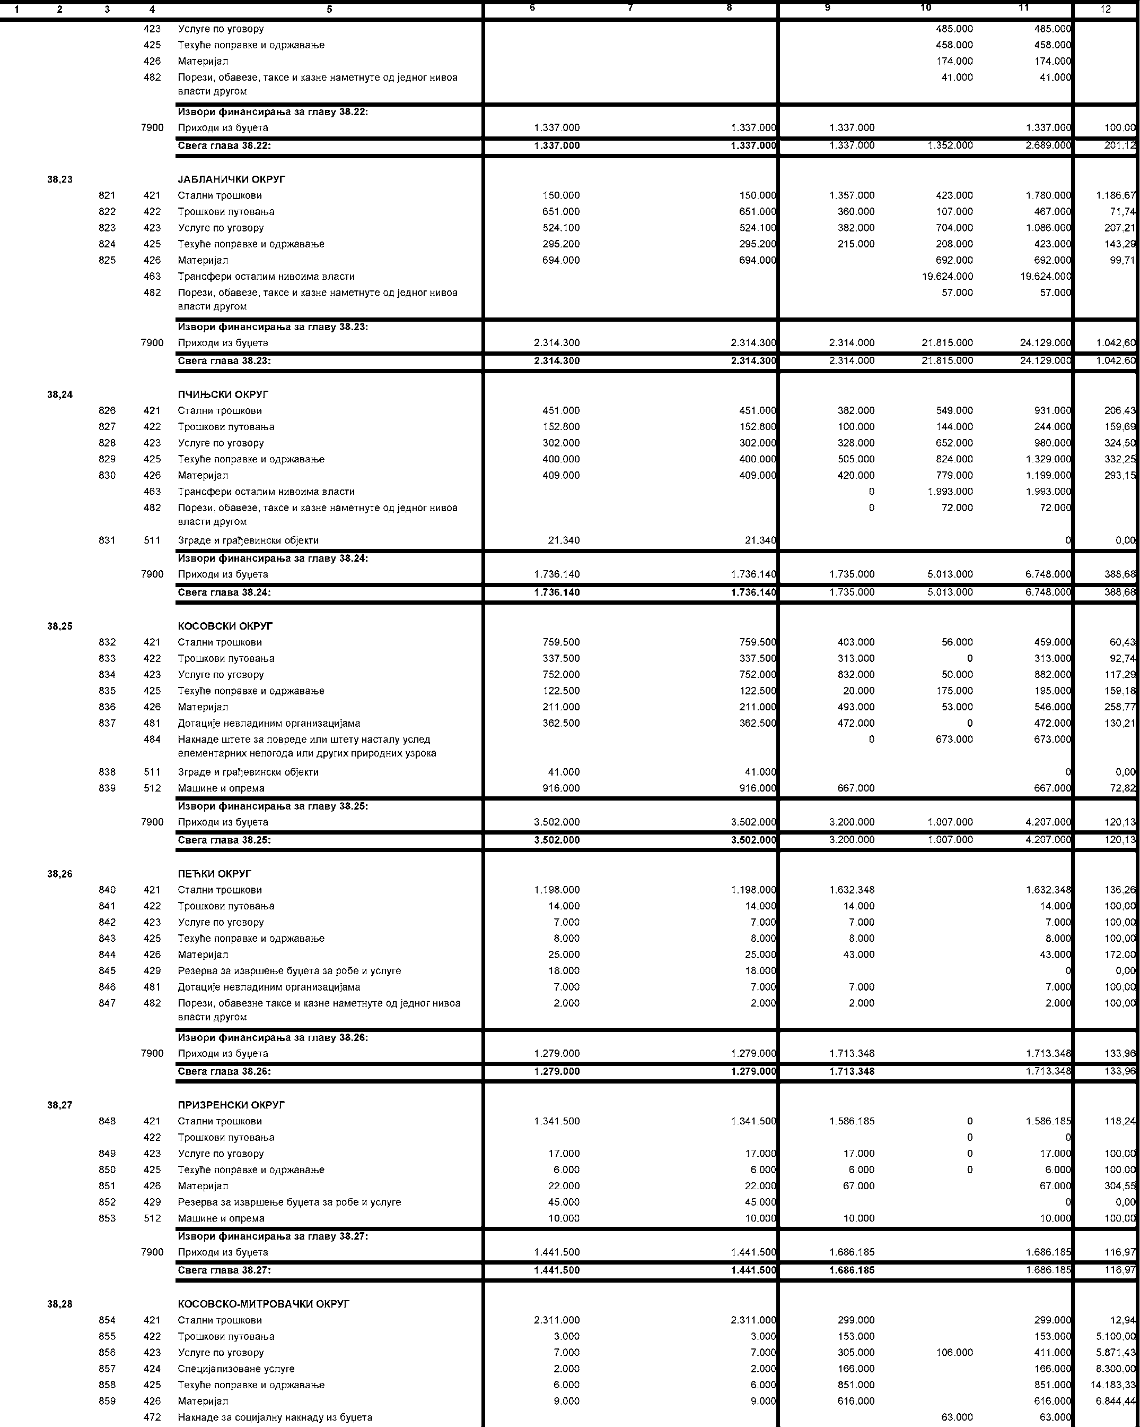

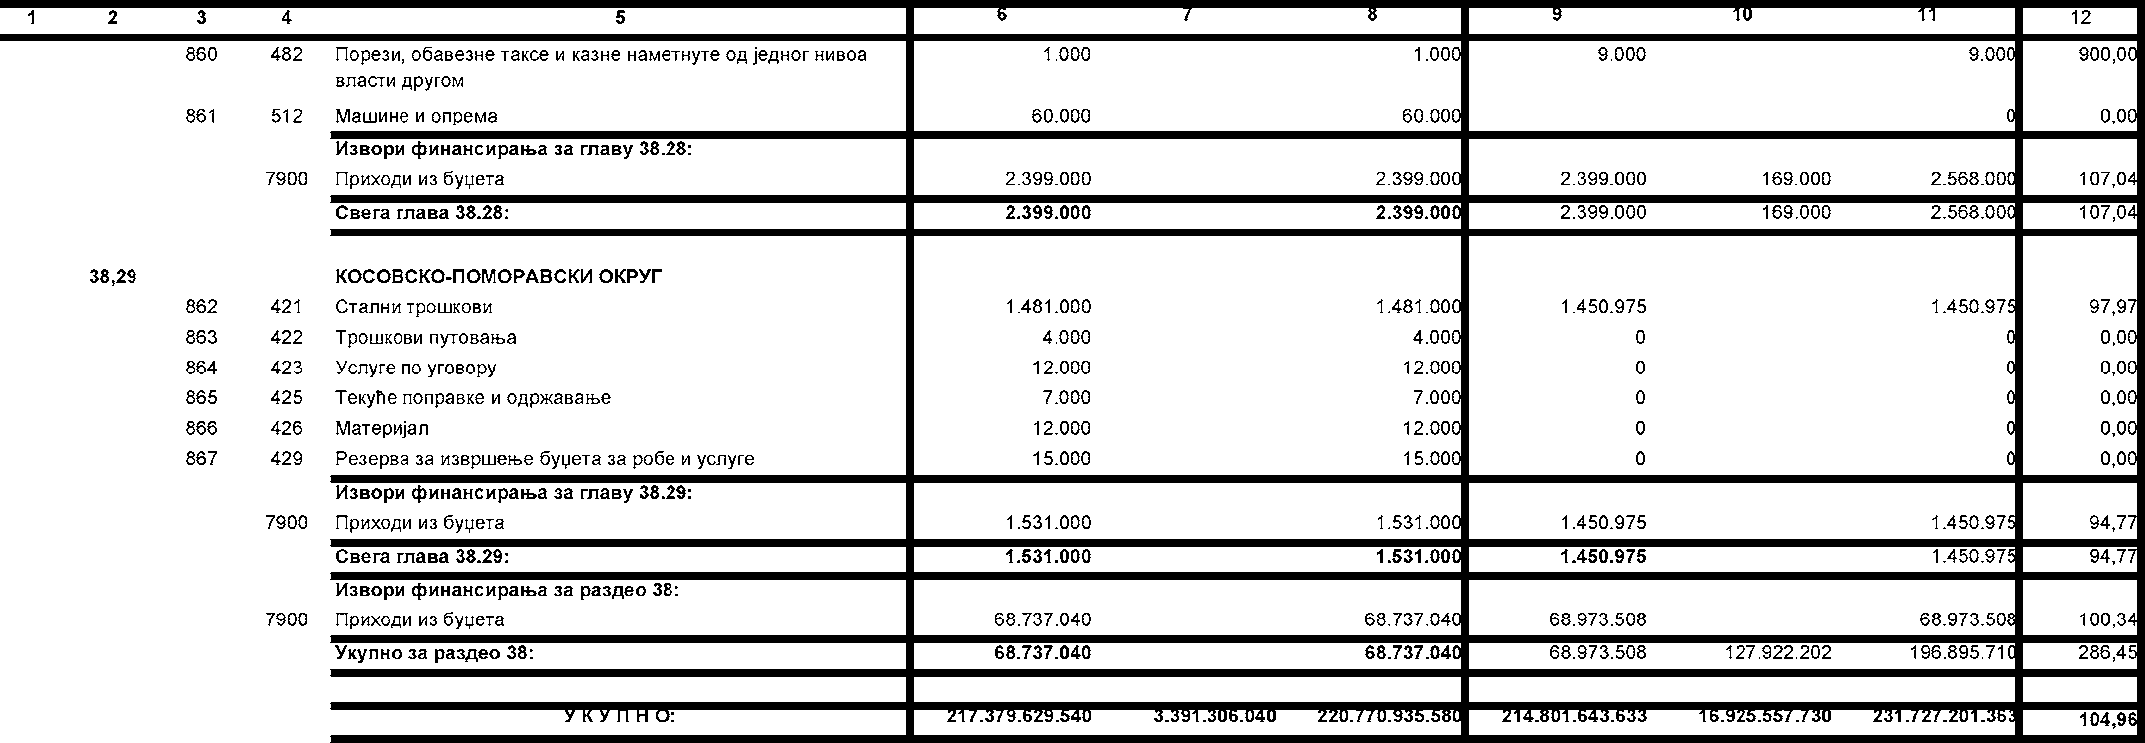

Члан 5.

Овај закон ступа на снагу осмог дана од дана објављивања у „Службеном гласнику Републике Србије”.

**5110** Примања из додатних активности директних и индиректних На основу члана 112. став 1. тачка 2. Устава Републике Србије, буџетских корисника за 2003. годину, износе 23.150.320.394,00

доносим динара.

**УКА З** Члан 2.

Издаци буџета Републике Србије за 2003. годину, износе

**о проглашењу Закона о завршном рачуну буџета** 304.805.489.616,00 динара, а финансирани су из следећих извора:

**Републике Србије за 2003. годину** 1) издаци у износу од 261.914.761.674,00 динара – из буџет-

ских примања;

2) издаци у износу од 42.890.727.942,00 динара – из следећих Проглашава се Закон о завршном рачуну буџета Републике примања:

Србије за 2003. годину, који је донела Народна скупштина Ре- (1) средстава од приватизације, у износу од 30.409.218.030,00 публике Србије на Деветој седници Другог редовног заседања у динара,

2019. години, 23. децембра 2019. године. (2) средстава из донација, у износу од 2.041.735.213,00 ди- нара,

ПР број 163 (3) средстава кредита од међународних финансијских инсти- У Београду, 24. децембра 2019. године туција, у износу од 7.179.621.107,00 динара,

Председник Републике, (4) средстава од домаћег задуживања – издавање хартија од

**Александар Вучић,** с.р. вредности емитованих од стране Републике Србије, у износу од 2.032.914.351,00 динара,

**ЗАК ОН** (5) неутрошених средстава, из додатних активности, директ- них и индиректних буџетских корисника на крају 2003. године,

**о завршном рачуну буџета Републике Србије за 2003.** која се преносе као почетно стање у 2004. годину, у износу од

**годину** 1.227.239.241,00 динара.

Издаци директних и индиректних буџетских корисника, који

су финасирани из додатних активности за 2003. годину, износе

I. ОПШТИ ДЕО 23.150.320.394,00 динара.

Члан 1. Члан 3.

Буџетска примања Републике Србије за 2003. годину, износе Планирана и остварена примања по врстама и планирани и 261.914.761.674,00 динара. извршени издаци по основним наменама износе:

1. ПРИМАЊА

Остварена укупна примања буџета Републике Србије за 2003. годину, по врстама:

у динарима

Економска

класификација ПРИМАЊА П Л А Н О С Т В А Р Е ЊЕ

7111 Порез на доходак грађана 51.176.100.000 51.915.827.843

7112 Порез на добит предузећа 3.800.000.000 5.123.652.525

7121 Порез на фонд зарада 131.769.302

7131 Периодични порези на непокретности 393.374

7133 Порези на заоставштину, наслеђе и поклон 19.791

7134 Порез на финансијске трансакције 3.500.000.000 4.021.316.689

7136 Други периодични порези на имовину 119.680

7141 Порез на промет 107.534.700.000 103.488.199.914

7142 Акцизе 55.883.200.000 56.228.757.719

7144 Порези на појединачне услуге 250.654.577